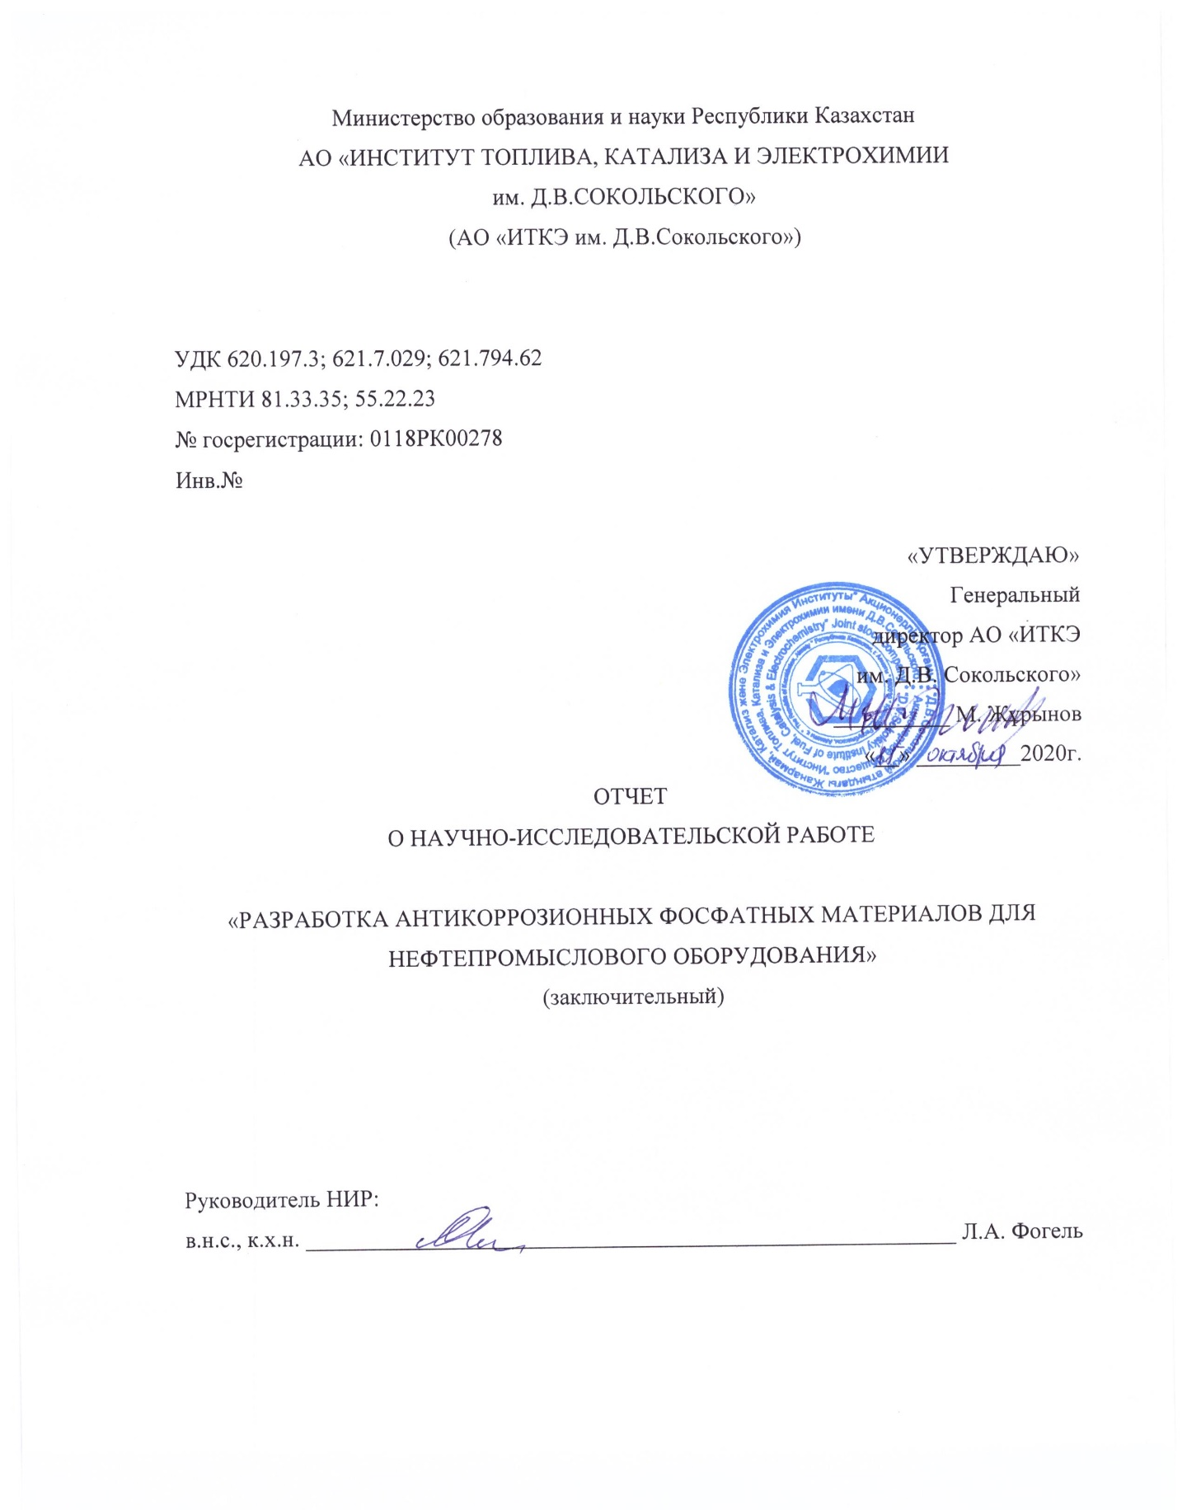
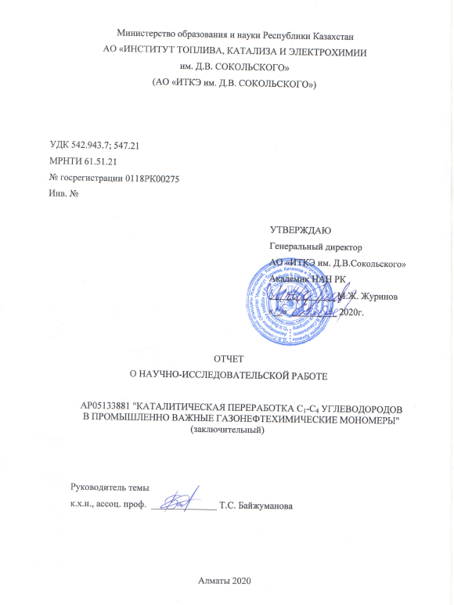

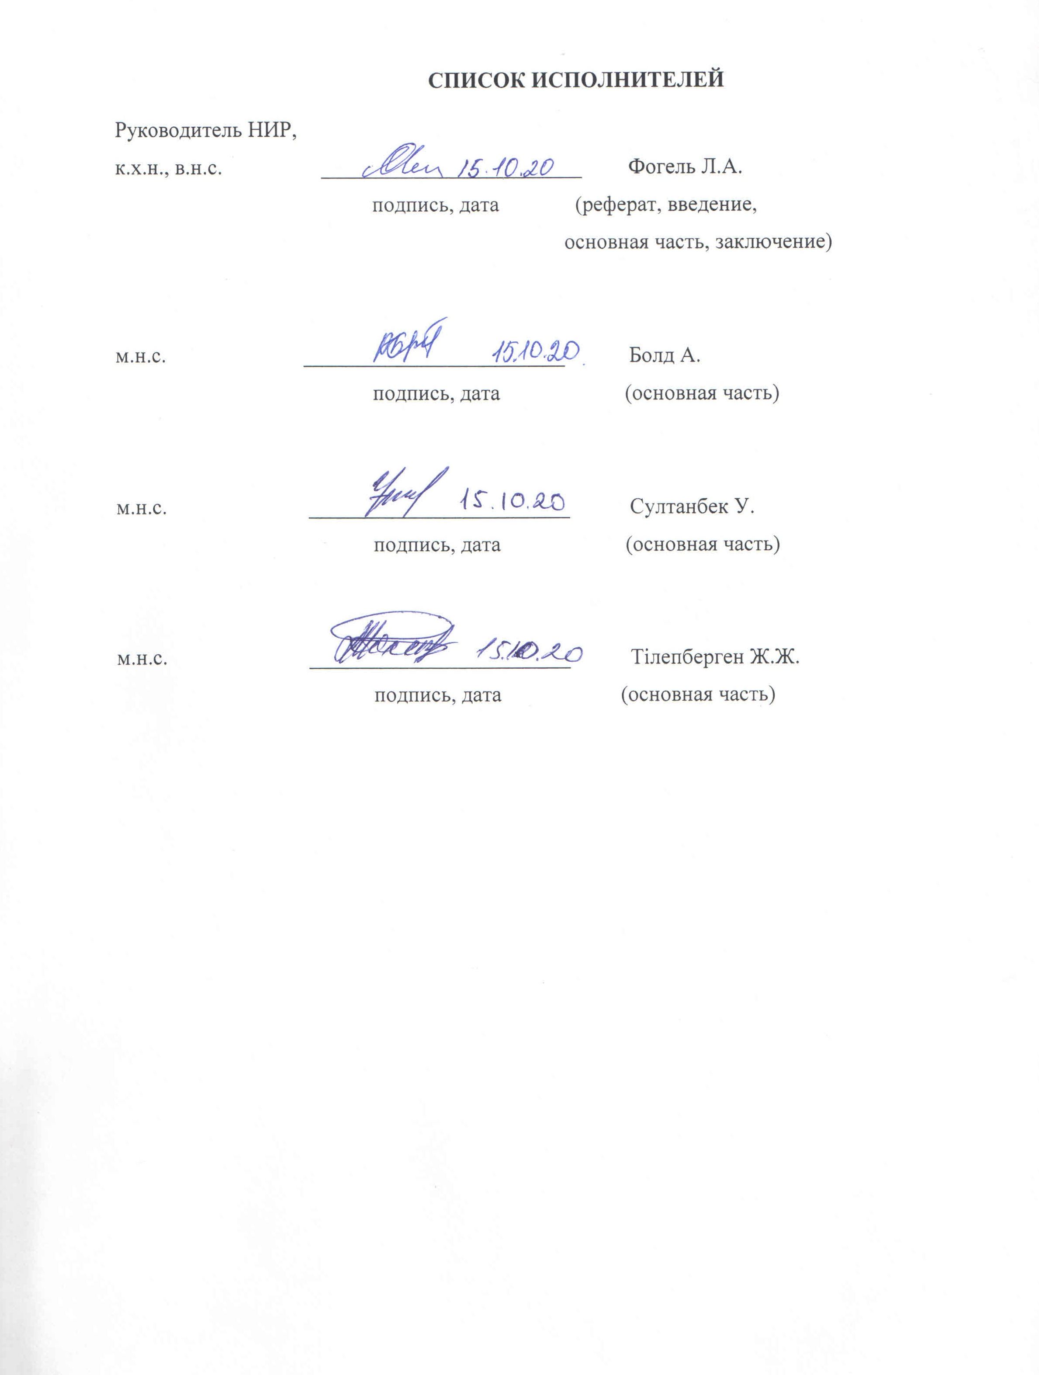

РЕФЕРАТ
Отчет 63 стр, 1 кн., 27 рис., 3 табл., 50 источн., 5 прил.
КОРРОЗИЯ, ЖЕЛЕЗО, АДГЕЗИОННЫЕ ФОСФАТНЫЕ ПОКРЫТИЯ, ПРЕОБРАЗОВАТЕЛИ РЖАВЧИНЫ, ЦИКЛИЧЕСКИЕ ВОЛЬТАМПЕРНЫЕ КРИВЫЕ
Объектом исследования являются адгезионные фосфатные покрытия на поверхности железных образцов, полученные из фосфатирующих растворов разной природы и преобразователей ржавчины в присутствии ускорителей.
Целью работы является разработка импортозамещающий технологии получения качественных адгезионных фосфатных покрытий для эффективной антикоррозионной защиты железных образцов.
Методы исследования: Для контроля антикоррозионных свойств фосфатных покрытий на железных образцах были использованы независимые химические, физические и электрохимические методы.
Результаты работы и их новизна: Разработаны растворы для осаждения фосфатных покрытий на основе преобразоватей ржачины, Фосфомет и Цинкарь с добавками ускорителей нитрофенола и мета–нитробензосульфоната натрия (м-НБС), гидроксиламина; определены оптимальные условия формирования фосфатных покрытий (концентрация ускорителя, температура, время, скорость перемешивания); показано, что наибольшей коррозионной стойкостью обладают фосфатные покрытия, полученные из раствора, содержащего Фосфомет с добавками нитрофенола и м-НБС; предложены новые электрохимические методы определения коррозионной стойкости и оптимального состава антикоррозионных покрытий на стали; осуществлены коррозионные испытания фосфатных покрытий в модельных и промышленных растворах с разной минерализацией и разным рН; показана возможность увеличения и стабилизации коррозионной стойкости фосфатных покрытий в высоко минерализованной воде Павлодарского нефтехимического завода.
Основные конструктивные и технико-экономические показатели: Разработаны растворы и условия осаждения фосфатных покрытий на основе преобразователей ржавчины с добавками азотсодержащих ускорителей. Показано, что добавление азотсодержащих ускорителей к растворам преобразователей ржавчины приводит к увеличивают коррозионной стойкости осаждаемых фосфатных покрытий.
Рекомендации по внедрению и область применения: Разработанная технология получения фосфатных покрытий на железных образцах, а также химические и электрохимические методы контроля получаемых покрытий могут быть рекомендованы к внедрению на металлоёмких отраслях промышленных производств.
РЕФЕРАТ
Есеп 63 бет,1 кітап, 27 сурет, 3 кесте, 50 әдебиет көздері, 5 қосымшадан тұрады.
КОРРОЗИЯ, ТЕМІР, АДГЕЗИВТІ ФОСФАТТЫ ҚАПТАМА, ТОТТАРДЫ ТҮРЛЕНДІРГІШ, ЦИКЛДІ ВОЛЬТАМПЕРОМЕТРЛІК ҚИСЫҚТАР
Зерттеу нысаны темір үлгілерінің бетіндегі үдеткіштердің қатысуымен әр түрлі фосфаттау ерітінділерінен және тоттарды түрлендіргіштерден алынған адгезивтік фосфатты қаптамалар болып табылады.
Жұмыстың мақсаты темір үлгілерін тиімді түрде тоттанудан қорғау үшін жоғары сапалы адгезивтік фосфатты қаптамалар алудың импорт алмастыратын технологияларын дамыту.
Зерттеу әдістері: Темір үлгілерінде фосфатты қаптамалардың коррозияға қарсы қасиеттерін бақылау үшін тәуелсіз химиялық, физикалық және электрохимиялық әдістер қолданылды.
Жұмыстың нәтижелері және олардың жаңалығы: натрийдің 3-нитробензосульфонаты (м-НБС), гидрокисламин және нитрофенолдың қатысуымен тоттарды түрлендіргіш Фосомет және Цинкарь негізіндегі фосфатты қаптамалар алуға қажетті ерітінділер дайындалды; фосфатты қаптамалар түзілуіне қажетті оңтайлы жағдайлар анықталынды (үдеткіштердің концентрациясы, температура, уақыт, араластыру жылдамдығы); құрамына нитрофенол және м-НБС қосылған фосфомет ерітіндісінен алынған фосфатты қаптамалардың анағұрлым жоғары коррозияға төзімділік қабілетке ие екендігі көрсетілді; болат бетіндегі коррозияға қарсы қаптаманың тұрақтылығын және оңтайлы құрамын анықтаудың жаңа электрохимиялық әдісі ұсынылды; әртүрлі минералданған және рН-і әртүрлі модельді және өндірістік ерітінділерде фосфатты қаптаманың коррозиялық сынақтары жүргізілді; Павлодар мұнай-химия зауытының жоғары минералданған суларындағы фосфат қаптамаларының коррозияға төзімділігін арттыру және тұрақтандыру мүмкіндігі көрсетілді.
Негізгі құрылымдық және техникалық-экономикалық көрсеткіштер: Құрамында азот бар үдеткіштердің қоспалары бар тоттарды түрлендіргіштер негізіндегі фосфатты қаптамаларды тұндырудың ерітінділері мен шарттары әзірленді. Тоттарды түрлендіргіштер ерітінділеріне құрамында азот бар үдеткіштердің қосылуы фосфат қаптамаларының коррозияға төзімділігінің артуына әкелетіні көрсетілді.
Іске асыру және қолдану бойынша ұсыныстар: Темір үлгілерінде фосфатты қаптамаларды алуға әзірленген технология, сондай-ақ, алынған қаптамаларды бақылаудың химиялық және электрохимиялық әдістерін өнеркәсіптік өндірістің металлургиялық салаларына енгізу үшін ұсынуға болады.
СОДЕРЖАНИЕ

ВВЕДЕНИЕ....................................................................................................................................7
1 Проведение испытаний полученных фосфатных покрытий в средах с различной коррозионной активностью ........................................................................................................10
1.1 Методика проведения НИР................................................................................................10
1.2 Определение оптимальных условий формирования фосфатных покрытий методом циклической вольтамперометрии...............................................................................................12
1.3 Влияние рН на коррозионную стойкость фосфатных покрытий, осажденных из растворов преобразователей ......................................................................................................20
2 Проведение испытаний полученных фосфатных покрытий в средах с разной минерализацией………...............................................................................................................22
2.1 Испытание коррозионной стойкости фосфатных покрытий в средах с разной минерализацией капельным методом Акимова………………………………………..............22
2.2 Испытание коррозионной стойкости фосфатных покрытий в средах с разной минерализацией методом поляризационных кривых по Тафелю............................................27
3 Проведение испытаний полученных фосфатных покрытий в агрессивных средах с разными гидродинамическими условиями...............................................................................37
3.1 Определение коррозионной стойкости фосфатных покрытий в водах ПНХЗ по Тафелевским кривым...................................................................................................................37
3.2 Определение коррозионной стойкости фосфатных покрытий в водах ПНХЗ с разными гидродинамическими условиями...............................................................................42
ЗАКЛЮЧЕНИЕ............................................................................................................................44
СПИСОК ИСПОЛЬЗОВАННЫХ ИСТОЧНИКОВ..................................................................46
ПРИЛОЖЕНИЕ А – Перечень опубликованных научных работ...........................................52
ПРИЛОЖЕНИЕ Б – Календарный план на 2018-2020гг.........................................................54
ПРИЛОЖЕНИЕ В – Рецензия....................................................................................................60
ПРИЛОЖЕНИЕ Г – Выписка из протокола .............................................................................62
ПРИЛОЖЕНИЕ Д – Способ определения оптимального состава антикоррозионных
покрытий на стали....................................................................................63

ПЕРЕЧЕНЬ СОКРАЩЕНИЙ И ОБОЗНАЧЕНИЙ

В настоящим отчете о НИР применяют следующие сокращения и обозначения:

ГКС | – горячее катанная сталь
ЗСА | – защитная способность по методу Акимова (с)
Е_{н} | – начальный потенциал снятия вольтамперных кривых
Е_{р} | – потенциал пика (В)
Е_{к} | – конечный потенциал снятия вольтамперных кривых
K_{m} | – константа скорости коррозии полученная гравиметрическим методом (г/м²·час)
ЛКП | – лакокрасочные покрытие
М | – молярность (моль.л⁻¹)
ПАВ | – поверхностно-активное вещества
С | – концентрация в объёме раствора (моль.л⁻¹)
Q _{mq} | – количество электричества в микрокулонах
t | – температура (°С)
τ,мин | – время осаждения покрытия
S | – площадь электрода (см²)
ω | – скорость вращения дискового электрода(об.мин⁻¹)

ВВЕДЕНИЕ

Процессы нанесения антикоррозионных фосфатных покрытий находят широкое применение в промышленности для решения различных технических задач, что обусловлено уникальными функциональными свойствами этих покрытий, такими как высокая прочность сцепления с металлической основой, высокая адсорбционная способность, высокие антифрикционные и экструзивные свойства и низкая электропроводность[1-4].
Фосфатирование в настоящее время является наиболее широко используемым процессом обработки поверхности черных и цветных металлов. Это связано с его экономичностью и скоростью проведения процесса, способностью обеспечивать превосходную коррозионную стойкость, изностойкость и адгезию [5-13].
Основными недостатками существующих растворов фосфатирования является содержание в их составе токсичных ионов никеля, нитрит иона и др.; большая энергоемкость, обусловленная высокими рабочими температурами процесса 70-90°С; выделение водорода, препятствующего формированию плотных осадков, высокое шлакообразование. Кроме того, для реализации современных технологий фосфатирования необходимо достаточно сложное оборудование, а сами процессы требую жесткого контроля, поскольку свойства формирующихся покрытий сильно зависят от таких параметров, как свободная и общая кислотность, температура, концентрация ускорителей и др.[13-16]. Следовательно, приоритетными направлениями в совершенствовании процесса фосфатирования является: разработка новых растворов фосфатирования, снижение концентрации раствора, температуры, времени обработки поверхности, упрощение корректировки, унификация фосфатирующих растворов, усиление экономической и экологической целесообразности [17-42].
Лидерами разработок в области фосфатирования являются немецкие компании Henkel, Chemetall и американская Parker [10-11]. Отечественных разработок высокого уровня по данному направлению практически не существует. Мировые аналоги являются интеллектуальной собственностью разработчиков, которые для различных стадий формирования антикоррозионных покрытий производят готовые композиции, не раскрывая их составов. Поэтому важные отрасли отечественной промышленности, на которых производится фосфатирование металлов, зависят от зарубежных производителей, цены на которые неоправданно завышены. В связи с изложенным выше, разработка высокоэффективных отечественных технологий антикоррозионных покрытий, отвечающих возрастающим требованиям, соответствует обоснованности выбора направления исследования.
Постоянно возрастающие требования к защитным покрытиям с антикоррозионными свойствами приводят к необходимости совершенствования процесса их формирования. Для этого необходимы надежные, легко определяемые критерии защитных свойств и качества формируемых антикоррозийных покрытий. На сегодняшний день предложено большое количество методов оценки защитных свойств антикоррозионных покрытий на поверхности металла [28-41]. Поскольку все процессы коррозии обусловлены протеканием электрохимических реакций, для оценки и контроля защитных свойств антикоррозионных покрытий могут быть использованы электрохимические методы [43-49], которые характеризуется высокой скоростью и точностью измерений. Поэтому одной из задач настоящей работы являлась разработка легко определяемого критерия оптимального состава фосфатного покрытия на железном электроде в присутствии ускорителей фосфатирования электрохимическим методом.
Наряду с фосфатирующими растворами, для получения антикоррозионных покрытий широкое распространение получили преобразователи ржавчины, использование которых не требует предварительной обработки поверхности металла, как это имеет место при использовании традиционных растворов. Однако, способы ускорения фосфатирования в растворах преобразователей ржавчины не нашли должного применения и остаются малоисследованными. Поэтому цель настоящей работы состояла в исследовании ускоренного низкотемпературного фосфатирования на поверхности железных образцов из растворов преобразователей ржавчины с использованием органических нитросоединений в качестве ускорителей процесса; испытание полученных фосфатных покрытий в модельных растворах с различной минерализацией и в агрессивных средах нефтеперерабатывающего завода.
Основными задачами проекта на 2020 год являются:
- Испытание фосфатных покрытий, осажденных из растворов преобразователей ржавчины при оптимальных условиях с добавками различных ускорителей в модельных растворах с различной минерализацией.
- Выбор оптимальных растворов осаждения с целью получения фосфатных покрытий с максимальной коррозионной стойкостью.
- Разработка электрохимического способа определения оптимального состава антикоррозионных покрытий на стали методом снятия циклических вольтамперных кривых.
- Испытания разработанных фосфатных покрытий в агрессивной среде с разными гидродинамическими условиями.

Перечень промежуточных отчетов и их инвентарные номера:
1 Промежуточный отчет за 2018 г по теме: «Разработка антикоррозионных фосфатных материалов для нефтепромыслового оборудования» Инвентарный №0218РК00208.
2 Промежуточный отчет за 2019 г по теме «Разработка антикоррозионных фосфатных материалов для нефтепромыслового оборудования» Инвентарный номер №0219РК00732.
.

1 Проведение испытаний полученных фосфатных покрытий в средах с различной коррозионной активностью
1.1 Методика проведения НИР

Формирование защитных антикоррозионных покрытий на стальных образцах (Ст.3) проводили с использованием фосфатирующих растворов (1-7), имеющих следующие составы:
ФР-1(1): ZnO – 0,145 г/л; MnSO₄.H₂O – 0,061г/л; HNO₃ – 0,083 мл; H₃PO₄ – 0,184 мл; NaOH – 0,0315 г/л
ФР-1(2): ZnO – 0,58 г/л; NiNO₃.6H₂O – 0,26г/л; HNO₃ – 0,332 мл; H₃PO₄ – 0,73 мл; NaOH – 0,126 г/л
ФР-1(3): ZnO – 0,725 г/л; NiNO₃.6H₂O – 0,33г/л; HNO₃ – 0,415 мл; H₃PO₄ – 0,92 мл; NaOH – 0,1575 г/л
ФР-1(4): ZnO – 1,16 г/л; NiNO₃.6H₂O – 0, 5208г/л; HNO₃ – 0,614 мл; H₃PO₄ – 1,472 мл; NaOH – 0,252 г/л
ФР-2(1): – ZnO - 0,0263г/л, Ni(NO₃)₂ 6H₂O-0,062г/л Mn(NO₃)2.6H2O - 0,025г, HNO₃-0,083мл, H₃PO₄ - 0,23мл, NaOH-0,064г/л
ФР-2(2): - ZnO - 0,0263 г/л, Ni(NO₃)₂ ·6H₂O - 0,062 г/л, Mn(NO₃)₂.6H₂O - 0,1312г/л, HNO₃ - 0,083 мл, H₃PO₄ - 0,23 мл, NaOH - 0,064 г/л
ФР-3: - ZnO - 0,0677 г/л, Ni(NO₃)₂.6H₂O - 0,0408 г/л, Mn(NO₃)₂.6H₂O – 0,127г/л, H₃PO₄ - 0,226 мл, NaOH - 0,0376 г/л
Для осаждения фосфатных покрытий были использованы также преобазователи ржавчины Фосфомет и Цинкарь. Преобразователи продуктов коррозии (ржавчины) – это специально разработанные соединения, которые преобразуют продукты коррозии (ржавчину) в прочную защитную пленку непосредственно на обрабатываемой поверхности.
Преобразователь ржавчины Цинкарь используется для обработки металлических (в основном, стальных) поверхностей. Основа данного преобразователя продуктов коррозии - очищенная ортофосфорная кислота. В качестве активных компонентов используются соли марганца и цинка. Именно за счет этих двух составляющих Цинкарь оказывает двойное воздействие на поверхность металла. Марганец способствует упрочнению защитного слоя, который образуется после нанесения преобразователя продуктов коррозии. Наблюдается эффект легирования металла. Окись железа (ржавчина) при воздействии Цинкаря разрушается и преобразуется в фосфаты.
Фосфомет – это фосфатирующий модификатор ржавчины для обработки стальных, чугунных, оцинкованных и алюминиевых поверхностей перед нанесением ЛКП. Представляет собой водный раствор ортофосфорной кислоты, ингибиторов коррозии и специальных целевых добавок. Фосфомет предназначен для защиты металлических изделий (главным образом, углеродистых и низкоуглеродистых сталей и чугуна) от коррозии путём преобразования ржавчины в защитную фосфатную плёнку (холодное фосфатирование), образуя химически связанный слой нерастворимых фосфорнокислых солей железа, цинка и марганца.
В качестве ускорителей фосфатирования использовали нитрофенол и м-нитробензосуфонат натрия, гидроксиламин.
Для приготовления растворов в работе применялись химические реактивы марок “ч”, “чда” и дистиллированная вода.
Предварительную обработку металлических образцов из стали (Ст.3) проводили путем обезжиривания в водной щелочной моющей композиции КМ-28 ТУ 2332-162-00209711-2004 с концентрацией 15-20 г/л при температуре 60-65°С в течение 2-10 минут, затем промывали водой. Поверхность металлических образцов зачищали вручную абразивным материалом с последующей промывкой дистиллированной водой. Для улучшения качества обработки поверхности была также использована механическая вращающаяся установка для обработки железного образца с использованием абразивного материала.
Защитные и коррозионные характеристики фосфатных покрытий на стали исследовали следующими методами: - метод капли (метод Акимова); методом снятия циклических вольтамперных кривых.
Метод капли основан на применении раствора состава CuSO₄·5H₂O 82 г/л; NaCl 33 г/л; 0,1н HCl 13 мл/л (т.н. реактив Акимова) [50]. Защитную способность покрытия по Акимову (ЗСА) – определяли, как время до изменения цвета контрольного участка под каплей от голубого до красно-коричневого.
Электрохимическое исследование коррозионной стойкости. С целью исследования коррозионной стойкости полученных фосфатных покрытий использовали вольтамперометрический метод [51]. Циклические вольтамперные кривые были получены с помощью потенциостата Gamry 3000 (США) в термостатированной электрохимической ячейке. Рабочим электродом служили стальные (Ст.3) электроды с видимой поверхностью 0,03 см². В качестве вспомогательного электрода использовали платиновый электрод с большой видимой поверхностью, превосходящей поверхность железного электрода более чем в 100 раз. Приведенные в данном исследовании потенциалы измеряли относительно хлорсеребряного электрода в насыщенном растворе KCI с потенциалом 196 мВ. В качестве электролита использовали раствор 0,3 М Na₂SO₄.
1.2 Определение оптимальных условий формирования фосфатных покрытий методом циклической вольтамперометрии

Предлагаемый нами подход по определению коррозионной стойкости фосфатных покрытий основан на сравнении циклических вольтамперных кривых, полученных на обновленной поверхности железного электрода, с аналогичными кривыми, полученными на поверхности с фосфатным покрытием. Особый интерес представляет использование электрохимических методов для получения качественных и количественных характеристик, с помощью которых можно установить электрохимическую активность и антикоррозионную способность полученных покрытий в широкой области потенциалов. Использование ускорителей разной природы позволило получить фосфатные покрытия с высокими антикоррозионными свойствами на железных образцах. Защитную способность формируемых покрытий оценивали капельным методом Акимова в сочетании с методом циклической вольтамперометрии.
На рисунке 1 приведены циклические вольтамперные кривые (с числом циклов 7), полученные на железном электроде в отсутствии фосфатного покрытия (рисунок 1а) и с фосфатным покрытием, осажденным из раствора преобразователя ржавчины Фосфомет (рисунок 1б) в 0,3 М Na₂SO₄.

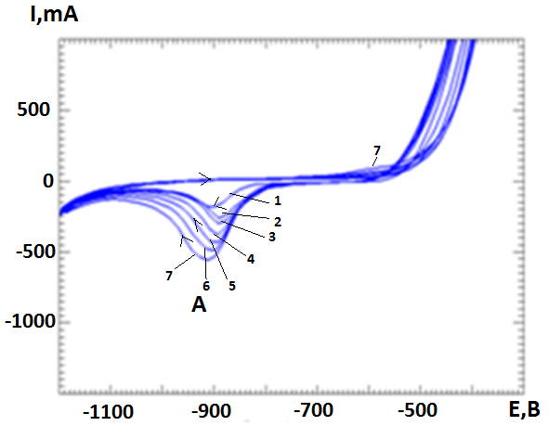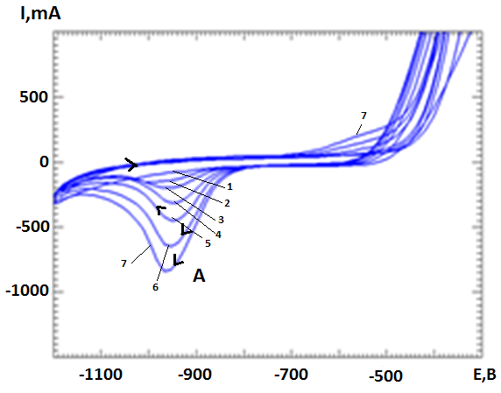
а б
Рисунок 1 – Циклические вольтамперные кривые железного электрода без фосфатной пленки (а) и при наличии фосфатной пленки (б)

Согласно рисунку 1 на циклических вольтамперных кривых железного электрода, полученных из раствора 0,3М Na₂SO₄ в катодной области наблюдается максимум тока (А) в области потенциалов (Е ≈ -0,9÷0,1 В), обусловленный электровосстановлением гидроксидных соединений железа, образующихся на поверхности электрода в процессе анодной поляризации. По величине тока максимума (А) судили о коррозионной стойкости формируемых фосфатных покрытий. С увеличением числа циклов (1-7) наблюдается систематический рост катодного максимума (А). Циклические вольтамперные кривые, полученные на железном электроде с фосфатным покрытием (рисунок 1б) во многом сходны с кривыми, полученными на железном электроде без покрытия (рисунок 1а). Однако для циклов (1-3) величина тока максимума (А) (рисунок 1 б) заметно меньше тока максимума (А) на рисунке 1а. С увеличением числа циклов (5-7) максимум тока (А) на циклических вольтамперных кривых с фосфатным покрытием (рисунок 1б) заметно больше, чем аналогичный максимум на вольтамперных кривых железного электрода без покрытия (рисунок 1а).
Более наглядно влияние количества циклов на величину тока катодных максимумов (А) можно наблюдать на рисунке 2, на котором приведены зависимости изменения величины тока катодных максимумов (А) (кривые 1,2) для исследуемого электрода от числа циклов.

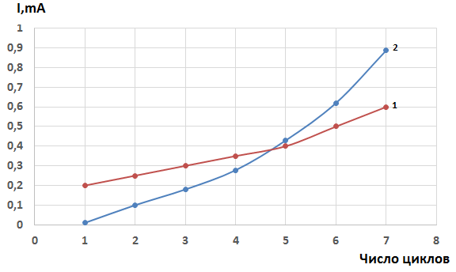
1 - без покрытия; 2 - с фосфатным покрытием
Рисунок 2 – Зависимость величины тока максимума (А) на железном электроде в 0,3 М Na₂SO₄ от числа циклов вольтамперных кривых

Наблюдаемое изменение величины тока катодных максимумов в процессе циклирования позволяет сделать вывод, что наличие фосфатного покрытия на железном электроде приводит к заметному уменьшению величины тока максимума (А) лишь на первых циклах (1-3). С увеличением числа циклов рост тока максимума (А) с фосфатным покрытием (кривая 2) заметно превосходит величину тока аналогичного максимума на железном электроде без покрытия (кривая 1). Отсюда следует, что систематическая смена протекания катодных и анодных процессов при снятии циклических вольтамперных кривых в исследуемой области потенциалов приводит не к усилению антикоррозионной стойкости используемых фосфатных покрытий, а, наоборот, способствует протеканию коррозионных процессов.
В связи с вышеизложенным, представляло интерес оценить влияние ускорителей фосфатирования на примере гидроксиламина и нитрофенола на изменение коррозионной стойкости фосфатных покрытий на железных электродах с использованием метода циклической вольтамперометрии.
На рисунке 3 приведена зависимость изменения величины тока катодного максимума (А) на циклических вольтамперных кривых железного электрода с фосфатным покрытием от концентрации гидроксиламина в фосфатирующем растворе ФР-2 от числа циклов (1-7).

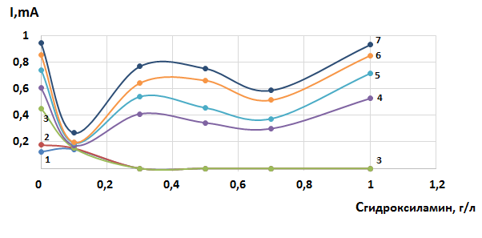
Раствор фосфатирования – ФР-2; обозначения циклов: 1-1; 2-2; 3-3; 4-4; 5 -5; 6-6; 7-7
Рисунок 3 - Влияние гидроксиламина в растворе фосфатирования на циклические вольтамперные кривые железного электрода с фосфатным покрытием в процессе циклирования

Согласно рисунку 3 при небольшой концентрации гидроксиламина в растворе фосфатирования железного электрода на циклических вольтамперных кривых катодный ток максимума (А) практически не наблюдается (рисунок 3, кривые 1,2). При более высоких концентрация гидроксиламина в растворе осаждения наблюдается рост тока максимума (А) с увеличением числа циклов циклических вольтамперных кривых железного электрода с фосфатным покрытием. Однако в том случае, когда концентрация гидроксиламина в фосфатирующем растворе близка к 0,1 г/л, величина тока катодного максимума (А) в пределах ошибки эксперимента становится неизменной от числа циклов (1-7). Наиболее четко это видно на рисунке 4, на котором приведена зависимость величины тока максимума (А) для разных концентраций гидроксиламина в растворе осаждения фосфатного покрытия на поверхности железного электрода от числа циклов при снятии вольтамперных кривых.

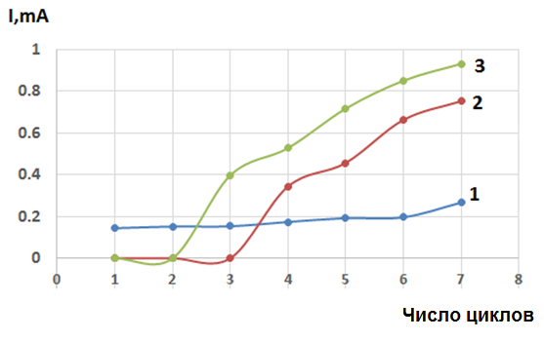
Концентрация гидроксиламина (г/л): 1- 0,1; 2 – 0,5; 3 – 1
Рисунок 4 - Влияние числа циклов вольтамперных кривых на величину тока максимума (А) при разной концентрации гидроксиламина в растворе осаждения

Согласно рисунку 4 при концентрации гидроксиламина в фосфотирующем растворе 0,1 г/л (кривая 1) величина тока катодного максимума (А) практически не изменяется в процессе циклирования, тогда как при более высоких концентрациях наблюдается увеличение тока катодного максимума (А) (кривые 2, 3). Таким образом, при концентрации гидроксиламина в растворе осаждения Фосфомет, равной 01 г/л, происходит формирование фосфатных покрытий, обладающих наибольшей коррозионной стойкостью.
Следует отметить, что определение оптимальной концентрации ускорителя фосфатирования гидроксиламина на основании изменения величины тока максимума (А) на циклических вольтамперных кривых находится в согласии с экспериментальными данными, полученными из зависимости защитной способности фосфатного покрытия от концентрации гидроксиламина, определенной по методу Акимова на железных образцах. На рисунке 5 приведена зависимость изменения защитной способности фосфатных покрытий от концентрации гидроксиламина в фосфатирующем растворе.

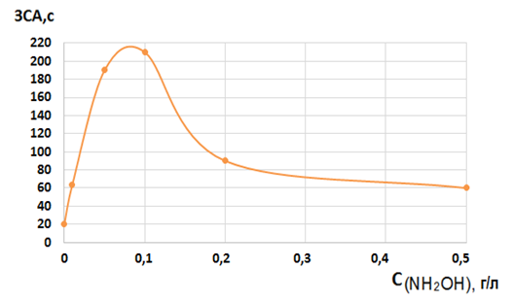
Рисунок 5 – Зависимость коррозионной стойкости фосфатных покрытий на поверхности железных образцов, осажденных из растворе Фосфомет от концентрации гидроксиламина

Согласно рисунку 5 наибольшей антикоррозионной защитной способностью обладают фосфатные покрытия, полученные из фосфатирующего раствора ФР-2 в присутствии 0,1 г/л гидроксиламина. При более высоких концентрациях гидроксиламина защитная способность фосфатного покрытия уменьшается. Полученные данные с высокой степенью коррелируют с результатами определения коррозионной стойкости по методу Акимова.
Определенный интерес представляет исследование влияния природы ускорителя фосфатирования на коррозионную стойкость формируемого фосфатного покрытия. Проведено исследование влияния концентрации нитрофенола в фосфатирующем растворе Фосфомет на коррозионную стойкость фосфатных покрытий, определенную методом циклической вольтамперометрии. На рисунке 6 приведена зависимость величины тока максимума (А) от концентрации нитрофенола в растворе осаждения Фосфомет для железного электрода с фосфатным покрытием (рисунок 6а) и зависимость величины тока максимума (А) от числа циклов вольтамперных кривых (рисунок 6б).

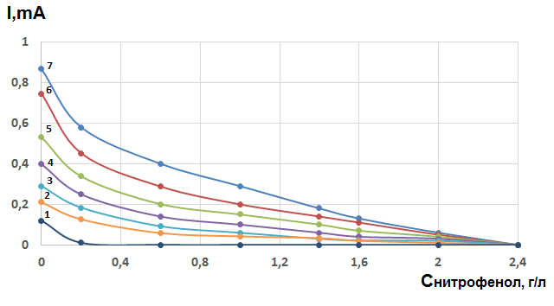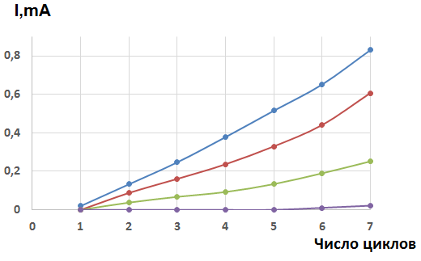
а б
Раствор осаждения: Фосфомет (а), число циклов при разной концентрации нитрофенола (б); нумерация циклов: 1 – 1; 2 – 2; 3 – 3; 4 – 4; 5 – 5; 6 -6; 7 – 7 (а); концентрация нитрофенола (г/л): (г/л): 1-0,078; 2 – 0.25; 3 -1,3; 4- 2,5 (б)
Рисунок 6 - Зависимости величины тока катодного максимума (А) на циклических вольтамперных кривых железного электрода с фосфатным покрытием от концентрации нитрофенола в растворе осаждения

Согласно рисунку 6а на первом цикле циклических вольтамперных кривых максимум тока (А) практически отсутствует в исследуемом интервале концентраций нитрофенола в растворе Фосфомет. С увеличением числа циклов величина тока максимума (А) заметно возрастает. Причем наибольший рост тока максимума (А) наблюдается при использовании растворов, содержащих небольшие концентрации нитрофенола (кривые 1-5). Наиболее четко это представлено на рисунке 6б, на котором приведены зависимости изменения величины тока максимума (А) от числа циклов для концентраций нитрофенола в фосфатирующем растворе (г/л): 1-0,078; 2- 0,025; 3-1,3; 4 – 2,5. Согласно рисунку 6б с ростом концентрации нитрофенола наблюдается снижение тока максимума (А). При концентрации нитрофенола, большей 2 г/л, величина тока максимума (А) достигает минимального значения для исследуемых концентраций нитрофенола и не зависит от числа циклов последовательного циклирования вольтамперных кривых. Следовательно, оптимальной концентрацией нитрофенола, при которой наблюдается максимальная коррозионная стойкость формируемых фосфатных покрытий в растворе Фосфомет, составляет концентрация 2÷2,5 г/л.
Таким образом, использование электрохимического метода циклической вольтамперометрии позволило установить оптимальную концентрацию ускорителей фосфатирования разной природы, обеспечивающую полную антикоррозионную защиту фосфатных пленок на поверхности железных образцов и оптимальные условия осаждения покрытий при разных концентрациях ускорителей. Полученные экспериментальные данные согласуются с независимым методом определения защитной способности методом Акимова и электрохимическим методом, основанным на измерении поляризационного сопротивления по Тафелевским кривым.
В Таблице 1 приведена коррозионная стойкость фосфатных покрытий, определенная капельным Акимова, сформированных из растворов фосфатирования и преобразователей ржавчины при оптимальных условиях осаждения в присутствии различных ускорителей.

Таблица 1 – Влияние ускорителей фосфатирования на коррозионную стойкость фосфатных покрытий на железной (Ст.3) подложке
Раствор фосфатирования | Ускоритель | Концентрация ускорителя, (г/л) | Температура  осаждения,  (t°С ) | Время осаждения (мин.) | Коррозионная стойкость по Акимову (с)
1 | 2 | 3 | 4 | 5 | 6
ФР-1(1) | м-НБС | 1 | 40 | 10 | 9
ФР-1(1) | нитрофенол | 2.5 | 40 | 10 | 10
ФР-1(1) | гидроксиламин | 5 | 40 | 10 | 58
ФР-1(2) | м-НБС | 1 | 40 | 10 | 13
ФР-1(2) | нитрофенол | 2,5 | 40 | 10 | 18
ФР-1(2) | гидроксиламин | - | - | - | -
ФР-1(3) | м-НБС | 1 | 40 | 10 | 15
ФР-1(3) | нитрофенол | 2,5 | 40 | 10 | 24
ФР-1(3) | гидроксиламин | - | - | - | -
ФР-1(4) | м-НБС | 1 | 40 | 10 | 25
ФР-1(4) | нитрофенол | 2,5 | 40 | 10 | 34
ФР-1(4) | гидроксиламин | 5 | 40 | 10 | 110
ФР-2(1) | м-НБС | 1 | 40 | 10 | 13
ФР-2(1) | нитрофенол | 0,5 | 40 | 10 | 8
ФР-2(1) | гидроксиламин | 5 | 40 | 10 | 70
ФР-2(2) | м-НБС | - | - | - | -
ФР-2(2) | нитрофенол | - | - | - | -
ФР-2(2) | гидроксиламин | 5 | 40 | 10 | 95

Продолжение таблицы 1
1 | 2 | 3 | 4 | 5 | 6
ФР-3 | м-НБС | - | - | - | -
ФР-3 | нитрофенол | - | - | - | -
ФР-3 | гидроксиламин | 5 | 40 | 10 | 84
Цинкарь | м-НБС | 5 | 40 | 10 | 180
Цинкарь | нитрофенол | 2,5 | 40 | 10 | 110
Цинкарь | гидроксиламин | 5 | 40 | 10 | 93
Фосфомет | м-НБС | 5 | 40 | 10 | 104
Фосфомет | нитрофенол | 2,5 | 40 | 10 | 330
Фосфомет | гидроксиламин | 5 | 40 | 10 | 27

На основании проведенных исследований коррозионной стойкости формируемых фосфатных покрытий из растворов фосфатирования и преобразователей ржавчины в присутствии различных ускорителей фосфатирования были выбраны оптимальные растворы для осаждения фосфатных покрытий на поверхности железных образцов, обладающих наибольшей коррозионной стойкостью (таблица 1).
Согласно таблице 1 было установлено, что наиболее коррозионностойкие покрытия формируются из растворов фосфатирования Фосфомет и Цикарь в присутствии нитрофенола и м-нитробезосульфоната натрия (м-МНБ). Коррозионная стойкость фосфатных покрытий из раствора Фосфомет в присутствии ускорителя фосфатирования нитрофенола с концентрацией 2,5 г/л составляет 330 с (по методу Акимова). Коррозионная стойкость покрытий, осажденных из раствора Цинкарь в присутствии ускорителя м-НБС с концентрацией 5 г/л, равна 180 с. Коррозионная стойкость фосфатных покрытий, осажденных из растворов фосфатирования ФР в присутствии ускорителей нитрофенола, м-НБС, гидроксиламина, значительно меньше по сравнению с растворами преобразователей ржавчины. Исключение составляют фосфатные покрытия, осажденные из раствора ФР-1(4) в присутствии 5 г/л гидроксиламина. Коррозионная стойкость таких покрытий равна 110 с.
Следовательно, определение оптимальной концентрации ускорителей фосфатирования в растворах преобразователей ржавчины Фосфомет и Цинкарь капельным методом Акимова с высокой степенью соответствуют концентрациям ускорителей, расчитанным с использованием метода циклической вольтамперометрии.

1.3 Влияние рН на коррозионную стойкость фосфатных покрытий, осажденных из растворов преобразователей ржавчины

Для испытаний на устойчивость фосфатных покрытий в средах с различной минерализацией и различным значением рН были выбраны покрытия, осажденные из растворов преобразователей ржавчины Фосфомет и Цинкарь в присутствии ускорителей фосфатирования нитрофенола и м-НБС. Испытания фосфатных покрытий, показавших наибольшую коррозионную стойкость на поверхности железных образцов, проводили в модельных растворах (ГОСТ 9.502-82), предназначенных для определения коррозионной стойкости покрытий) с различным значением рН, близким к нейтральным (рН=6-9). Коррозионную стойкость покрытий определяли капельным методом Акимова и электрохимическими методами – методом снятия циклических вольтамперных кривых и поляризационных кривых по Тафелю.
На рисунке 7 приведена зависимость коррозионной стойкости фосфатных покрытий, осажденных из раствора Фосфомет в присутствии 2,5 г/л нитрофенола в средах с различным значением рН. Условия осаждения: температура 40ºС, время осаждения 10 минут, скорость перемешивания 500 об/мин.

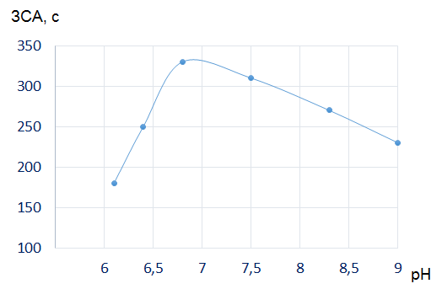
Рисунок 7 - Зависимость защитной способности фосфатных покрытий, осажденных из раствора Фосфомет в присутствии нитрофенола от рН раствора

Показано, что наибольшей коррозионной стойкостью обладают фосфатные покрытия, осажденные из раствора Фосфомет в присутствии ускорителя фосфатирования нитрофенола при значении рН=6,7.
На рисунке 8 приведена зависимость коррозионной стойкости фосфатных покрытий, осажденных их раствора Цинкарь в присутствии 5 г/л м-НБС.

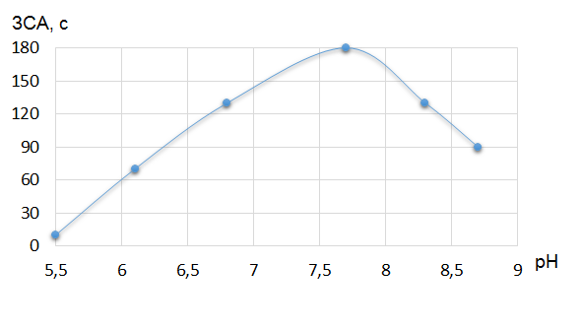
Рисунок 8 - Зависимость защитной способности фосфатных покрытий, осажденных из раствора Фосфомет в присутствии м-НБС от рН раствора

Показано, что наибольшей коррозионной стойкостью обладали фосфатные покрытия, осажденные из раствора Цинкарь в присутствии ускорителя фосфатирования м-НБС при значении рН=7,8.

2 Проведение испытаний полученных фосфатных покрытий в средах с разной минерализацией
2.1 Испытание коррозионной стойкости фосфатных покрытий в средах с разной минерализацией капельным методом Акимова

Испытания железных образцов на коррозионную стойкость по методу Акимова проводили в модельных растворах № 1-4, имеющих разную минерализацию т.е. разное соотношение исходных солей. Состав модельных растворов приведен в Таблице 2.

Таблица 2 – Состав модельных растворов
Номер раствора | Массовая концентрация, мг/дм, компонента
1 | 2 | 3 | 4 | 5 | 6 | 7
 | NaCI
1 | 243,0 | 25,0 | 192,0 | 8,0 | 5,0 | -
2 | 914,0 | 250,0 | 1924,0 | 361,0 | 237,0 | -
3 | - | - | 213,0 | 138,0 | 333,0 | -
4 | - | - | 319,0 | от 210,0 до 336,0 | 500,0 | -
5 | 82,0 | - | 74,0 | 80,0 | - | 82,0
6 | 410,0 | - | 296,0 | 400,0 | - | 410,0
7 | 30,0 | - | 70,0 | - | - | -

Проведено исследование изменения коррозионной стойкости железных образцов с фосфатным покрытием, осажденным из растворов преобразователей ржавчины Фосфомет и Цинкарь в присутствии ускорителей фосфатирования нитрофенола и м-НБС в зависимости от времени испытания в модельном растворе №1 при температуре 30°С и скорости перемешивания 500 об/мин. (рисунок 9). Модельный раствор №1 характеризуется невысоким содержанием минеральных солей. Время испытания в модельном растворе №1 изменяли от 30 180 мин. Коррозионную стойкость покрытий определяли капельным методом Акимова.

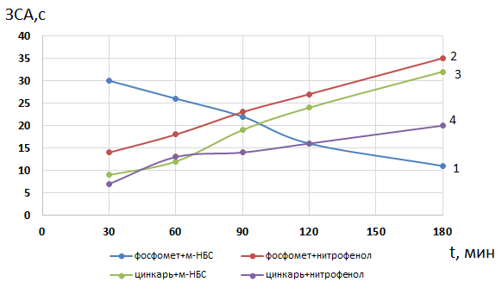
Раствор фосфатирования: 1 - Фосфомет + 5 г/л м-НБС; 2 – Фосфомет +2,5 г/л нитрофенола; 3 – Цинкарь + 5 г/л м-НБС; 4 – Цинкарь + 2,5 г/л нитрофенола
Рисунок 9 – Влияние времени испытания фосфатных покрытий в модельном растворе 1 на изменение их коррозионной стойкости

Согласно рисунку 9 с увеличением времени выдерживания железных образцов с фосфатным покрытием в модельном растворе №1 наблюдается увеличение коррозионной стойкости для всех покрытий, за исключением покрытий, осажденных из раствора Фосфомет + 5 г/л м-НБС. Наибольшее увеличение коррозионной стойкости наблюдалось на фосфатном покрытии, осажденном из раствора Фосфомет + 2,5 г/л нитрофенола. За время выдерживания от 30 до 180 мин коррозионная стойкость этого покрытия возросла от 7 до 35 с. Фосфатные покрытия, осажденные из раствора Фосфомет + 5 г/л м-НБС, с увеличением времени испытания в модельном растворе №1 показали уменьшение коррозионной стойкости.
Исследовано поведение полученных фосфатных покрытий в модельном растворе № 2, характеризующимся высоким содержанием ионов CI⁻ и SO₄²⁻ (рисунок 10).

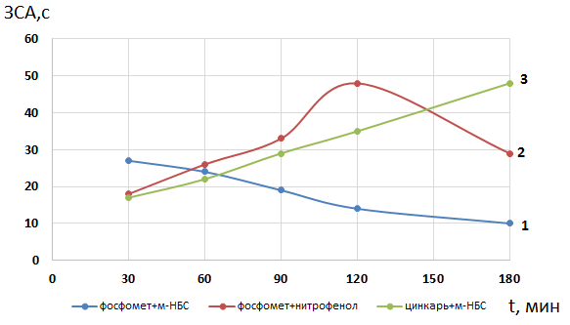
Раствор фосфатирования: 1 - Фосфомет + 5 г/л м-НБС; 2 – Фосфомет +2,5 г/л нитрофенола; 3 – Цинкарь + 5 г/л м-НБС; 4 – Цинкарь + 2,5 г/л нитрофенола
Рисунок 10 – Влияние времени испытания фосфатных покрытий в модельном растворе №2 на изменение их коррозионной стойкости

В модельном растворе № 2, отличающемся высокой концентрацией солей MgSO₄ и CaCl₂, так же как и в модельном растворе № 1, наибольшую коррозионную стойкость показали покрытия, осажденных из раствора Фосфомет + 2,5 г/л нитрофенола -48 с. при времени выдерживания 120 с. При дальнейшем увеличении времени выдерживания коррозионная стойкость данного покрытия уменьшалась. Коррозионная стойкость покрытий, осажденных из раствора Цинкарь в присутствии 2 ,5 г/л нитрофенола (рисунок 4, кривая 3) и 5 г/л м-НБС (рисунок 4, кривая 4) растет с увеличением времени испытания в модельном растворе № 2. Таким образом, рост минерализации растворов испытания фосфатных покрытий приводит к увеличению коррозионной стойкости фосфатных покрытий, осажденных из растворов Фосфомет + 0,5 г/л нитрофенола и Цинкарь +5г/л м-НБС, но способствует уменьшению коррозионной стойкости покрытий, осажденных из раствора Фосфомет + 5 г/л м-НБС.
Исследовано поведение полученных фосфатных покрытий в модельном растворе № 3, характеризующимся невысоким содержанием ионов CI⁻ и SO₄²⁻ и HCO₃⁻ (рисунок 11).

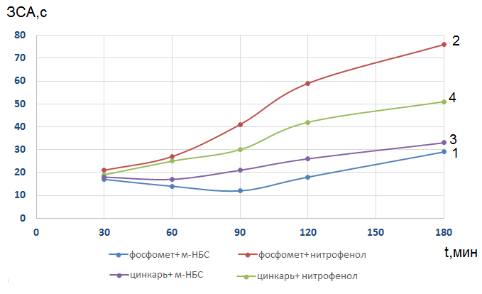
Раствор фосфатирования 3: 1 - Фосфомет + 5 г/л м-НБС; 2 – Фосфомет +2,5 г/л нитрофенола; 3 – Цинкарь + 5г/л м-НБС; 4 – Цинкарь +0,5 г/л нитрофенола
Рисунок 11 – Влияние времени выдерживания фосфатных покрытий в модельном растворе № 3 на изменение их коррозионной стойкости

Согласно рисунку 11 в модельном растворе испытания 3 наблюдается существенное увеличение коррозионной стойкости фосфатного покрытия, осажденного из раствора Фосфомет + 2,5 г/л нитрофенола (кривая 2). При времени выдерживания 180 с. коррозионная стойкость такого покрытия растет до 75с., что значительно выше коррозионной стойкости этих покрытий в растворах испытания 1 и 2. Интересно, что при выдерживании в модельном растворе 3 не наблюдается уменьшения коррозионной стойкости покрытий, осажденных из раствора Фосфомет + 5 г/л м-НБС (кривая 1). Максимальная коррозионная стойкость фосфатных покрытий из раствора Цинкарь, наблюдаемая в присутствии 0,5 г/л нитрофенола (кривая 3), составляет 50 с. Коррозионная стойкость покрытия, осажденного из раствора Цинкарь + 5 г/л м-НБС составляет 32 с.
Исследовано поведение полученных фосфатных покрытий в модельном растворе № 4, характеризующимся высоким содержанием Na₂HCO₃ и CaCI₂ (рисунок 12).

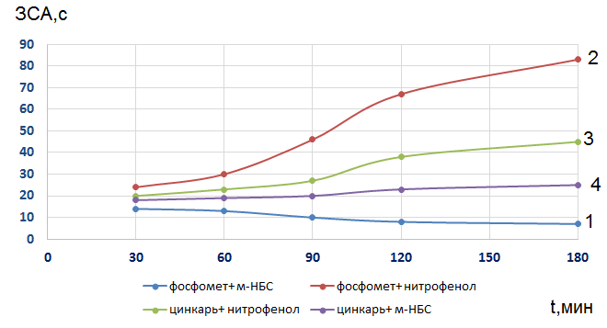
Раствор фосфатирования 4: 1 - Фосфомет + 5 г/л м-НБС; 2 – Фосфомет +2,5 г/л нитрофенола; 3 – Цинкарь + 5 г/л м-НБС; 4 – Цинкарь +2,5 г/л нитрофенола
Рисунок 12 – Влияние времени выдерживания фосфатных покрытий в модельном растворе № 4 на изменение их коррозионной стойкости

Согласно рисунку 12 с увеличением времени испытания фосфатных покрытий в модельном растворе № 4, отличающегося высоким содержанием солей Na₂HCO₃ и CaCI₂, наблюдается значительный рост коррозионной стойкости покрытия, осажденного из раствора Фосфомет + 2,5г нитрофенола (кривая 2). После 180 минут испытания фосфатного покрытия его коррозионная стойкость возрастает до 82 с. Коррозионная стойкость фосфатного покрытия из раствора Фосфомет + 5 г/л м-НБС (кривая 1) при испытании в модельном растворе № 4 практически не изменяется. Коррозионная стойкость покрытий, осажденных из раствора Цинкарь + 2,5 г/л нитрофенола (кривая 4) и из раствора Цинкарь + 5 г/л м-НБС (кривая 3) с увеличением времени испытания растет в меньшей степени, чем коррозионная стойкость покрытия, осажденного из раствора Фосфомет + 2,5 г/л нитрофенола (кривая 2).
Таким образом, при испытании фосфатных покрытий, осажденных из растворов преобразователей ржавчины Фосфомет и Цинкарь в присутствии ускорителей нитрофенола и м-НБС, в модельных растворах 1-4 наблюдалось увеличение коррозионной стойкости покрытий с увеличением времени испытания. Исключение составляют покрытия, осажденные из раствора Фосфомет + 5 г/л м-НБС. Коррозионная стойкость этих покрытий уменьшалась с увеличением времени испытания или оставалась неизменной. Наибольшая коррозионная стойкость покрытий, осажденных из раствора преобразователя ржавчины Фосфомет + 2,5 г нитрофенола наблюдалась в модельном растворе № 4. Коррозионная стойкость таких покрытий составляла 82 с по методу Акимова.
2.2 Испытание коррозионной стойкости фосфатных покрытий в средах с разной минерализацией методом поляризационных кривых по Тафелю

С целью получения независимой информации об изменении коррозионной стойкости фосфатных покрытий, осажденных из растворов преобразователей ржавчины, в средах с разной минерализацией, наряду с капельным методом Акимова, был использован метод поляризационных кривых по Тафелю.
Перед снятием поляризационных кривых на поверхности железного электрода осаждали фосфатные покрытия из растворов преобразователей ржавчины Фосфомет и Цинкарь с добавками ускорителей нитрофенола и м-НБС при температуре 40°С, времени осаждения 10 мин., скорости перемешивания 500 об/мин. Затем полученные покрытия прокаливали в сушильном шкафу при температуре 80°С в течение 15 мин., после чего снимали Тафелевские поляризационные кривые в растворе 0,3М Na₂SO₄.
Проведено исследование изменения коррозионной стойкости железных образцов с фосфатным покрытием, осажденным из раствора Фосфомет в присутствии 2,5 г/л нитрофенола, в зависимости от времени испытания в модельном растворе № 1 при температуре 3°С (рисунок 13).

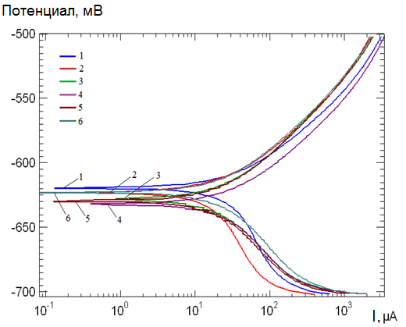
Раствор осаждения: Фосфомет + 2,5 г/л нитрофенола, время испытания: 1- 0; 2- 30; 3- 60; 4- 90; 5- 120; 6- 180 мин
Рисунок 13 - Тафелевские зависимости железного электрода с фосфатным покрытием от времени испытания в модельном растворе № 1

Согласно рисунку 13 изменение времени испытания железных образцов с фосфатным покрытием в модельном растворе № 1 приводит к смещению коррозионного потенциала в область отрицательных значений потенциала, что свидетельствует об изменении коррозионной стойкости фосфатного покрытия. Изменение величины коррозионного потенциала железных образцов с фосфатным покрытием от времени испытания в модельном растворе № 1 показано на рисунке 14.

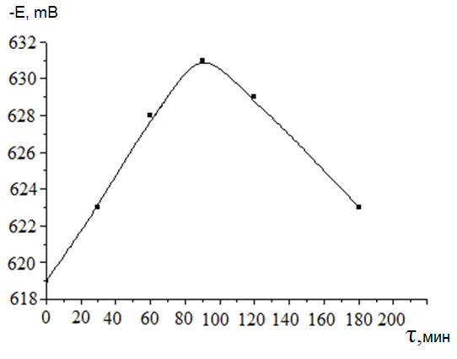
Раствор осаждения: Фосфомет в присутствии 2,5 г/л нитрофенола, время испытания: 1- 0; 2- 30; 3- 60; 4- 90; 5- 120; 6- 180 мин
Рисунок 14 – Изменение величины коррозионного потенциала железного электрода с фосфатным покрытием от времени испытания в модельном растворе №1

Согласно рисунку 14 с увеличением времени испытания железного электрода с фосфатным покрытием в модельном растворе №1 от 30 до 90 мин. коррозионный потенциал, определенный на основании Тафелевских кривых, смещается в область более отрицательных потенциалов, что свидетельствует об уменьшении коррозионной стойкости покрытия. Однако, можно наблюдать, что при дальнейшем увеличении времени испытания покрытия в модельном растворе №1 свыше 90 мин., потенциал коррозии смещается, наоборот, в положительную область. Наименьшая коррозионная стойкость фосфатного покрытия наблюдалась при времени испытания 90 минут. При дальнейшем увеличении времени испытания коррозионная стойкость фосфатного покрытия увеличивается.
Получены Тафелевские кривые железного электрода с фосфатным покрытием, осажденным из раствора Фосфомет+5 г/л м-НБС при температуре 30°С, скорости перемешивания 500 об/мин. (рисунок 15) от времени испытания в модельном растворе № 1.

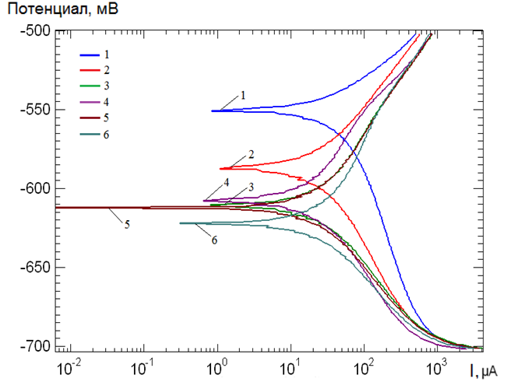
Раствор осаждения: Фосфомет + 5 г/л м-НБС, время испытания (мин.): 1- 0; 2- 30; 3- 60; 4- 90; 5- 120; 6- 180
Рисунок 15 - Тафелевские зависимости железного электрода с фосфатным покрытием в зависимости от времени испытания в модельном растворе №1

Согласно рисунку 15 с увеличением времени испытания железных образцов с фосфатным покрытием в присутствии м-НБС в модельном растворе № 1 потенциал коррозии смещается в область более отрицательных значений, что свидетельствует об уменьшении коррозионной стойкости фосфатного покрытия.
Зависимость изменения величины коррозионного потенциала железных образцов с фосфатным покрытием, осажденным из раствора Фосфомет в присутствии м-НБС от времени испытания в модельном растворе 1 показано на рисунке 16.
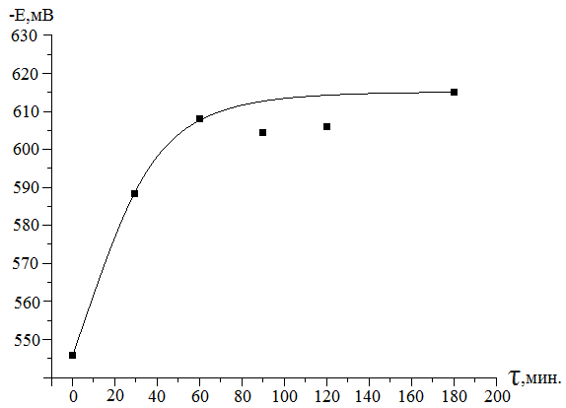
Раствор осаждения: Фосфомет + 5 г/л м-НБС, время испытания (мин.): 1- 0; 2- 30; 3- 60; 4- 90; 5- 120; 6- 180
Рисунок 16 – Изменение величины коррозионного потенциала железного электрода с фосфатным покрытием от времени испытания в модельном растворе №1

Согласно рисунку 16 увеличение времени испытания железного электрода с фосфатным покрытием, осажденным из раствора Фосфомет + 5 г/л м-НБС, в модельном растворе №1 от 30 до 60 минут приводит к значительному смещению коррозионного потенциала в отрицательную область, что указывает на уменьшение коррозионной стойкости покрытия. Однако, при дальнейшем увеличении времени испытания покрытия в модельном растворе № 1, потенциал коррозии практически стабилизируется, что согласуется с определением коррозионной стойкости аналогичных фосфатных покрытий капельным методом Акимова (рисунок 3).
Исследовано влияние времени испытания фосфатных покрытий в модельном растворе № 2, отличающимся значительно более высокой концентрацией исходных солей по сравнению с модельным раствором №1 (таблица 2). На рисунке 17 приведены Тафелевские зависимости железного электрода с фосфатным покрытием, осажденным из раствора Фосфомет в присутствии 2,5 г/л нитрофенола в зависимости от времени испытания в модельном растворе № 2 при температуре 30°С и скорости перемешивания 500 об/мин.

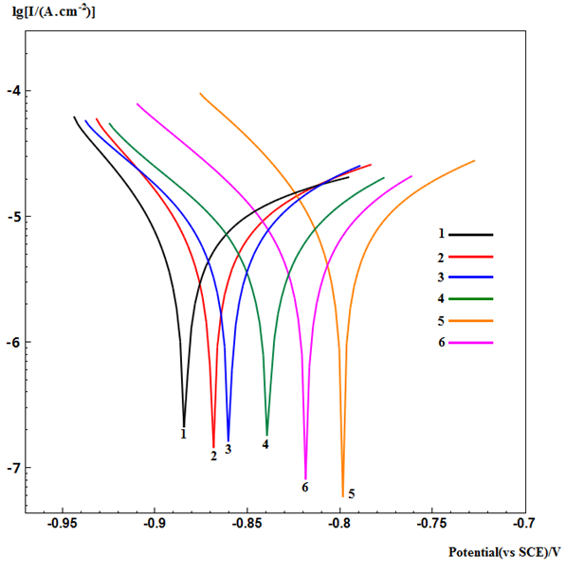
Раствор осаждения: Фосфомет + 2,5 г/л нитрофенола, время испытания (мин.): 1- 0; 2- 30; 3- 60; 4- 90; 5- 120; 6- 180
Рисунок 17 – Тафелевские зависимости железного электрода с фосфатным покрытием при испытании в модельном растворе №2

Согласно рисунку 17 увеличение времени испытания железных образцов с фосфатным покрытием в модельном растворе № 2 до 120 мин. приводит к смещению коррозионного потенциала в область в положительную область. Смещение коррозионного потенциала в положительную область свидетельствует об увеличении коррозионной стойкости формируемого покрытия. Максимальная коррозионная стойкость покрытия наблюдается при времени испытания в модельном растворе № 2, равном 120 мин. (кривая 5). При дальнейшем увеличении времени испытания потенциал коррозии смещается в отрицательную область, что свидетельствует об уменьшении коррозионной стойкости фосфатного покрытия (кривая 6).
На рисунке 18 приведена зависимость изменения потенциала коррозии от времени испытания фосфатных покрытий в модельном растворе № 2, осажденных из раствора Фосфомет + 0,5 г нитрофенола.

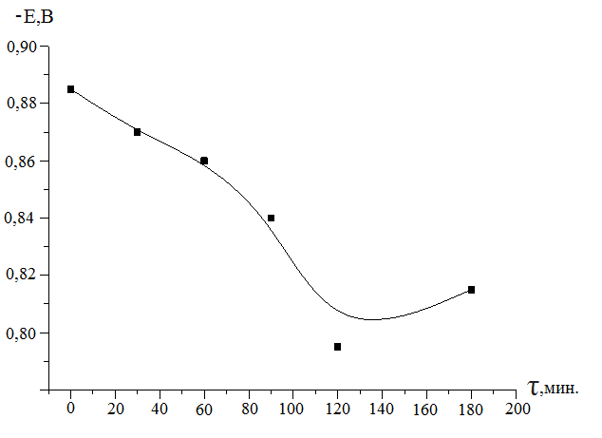

Раствор осаждения: Фосфомет + 0,5 г нитрофенол
Рисунок 18 – Изменение величины коррозионного потенциала железного электрода с фосфатными покрытиями от времени испытания в модельном растворе №2

Полученные результаты, с высокой степенью согласуются с результатами капельного метода определения коррозионной стойкости по Акимову (рисунок 4, кривая 2). Интересно отметить, что испытание фосфатных покрытий в модельном растворе №2, отличающимся более высокой концентрацией исходных солей по сравнению с модельным раствором №1, приводит к более значительному росту коррозионной стойкости фосфатного покрытия.
Проведено исследование изменения коррозионной стойкости железных образцов с фосфатным покрытием, осажденным из раствора Фосфомет в присутствии м-НБС при различном времени испытания в модельном растворе № 2 (рисунок 19).
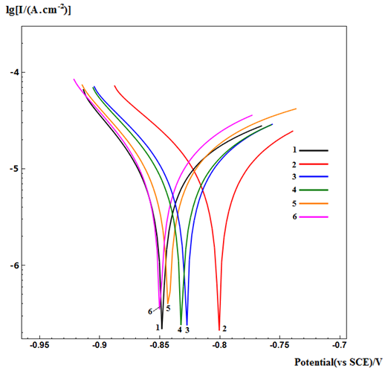
Раствор осаждения: Фосфомет + 5 г/л м-НБС, время испытания: 1- 0; 2- 30; 3- 60; 4- 90; 5- 120; 6- 180
Рисунок 19 – Тафелевские зависимости железного электрода с фосфатным покрытием при различном времени испытания в модельном растворе №2

Согласно рисунку 19 увеличение времени испытания фосфатного покрытия, осажденного из раствора Фосфомет + 5 г/л м-НБС, в модельном растворе №2 приводит к меньшему смещению коррозионного потенциала по сравнению с модельным раствором №1, что свидетельствует о меньшем изменении коррозионной стойкости формируемого фосфатного покрытия.
На рисунке 20 показана зависимость изменения потенциала коррозии от времени испытания фосфатных покрытий, осажденных из раствора Фосфомет + 0,5 г нитрофенола в модельном растворе № 2.

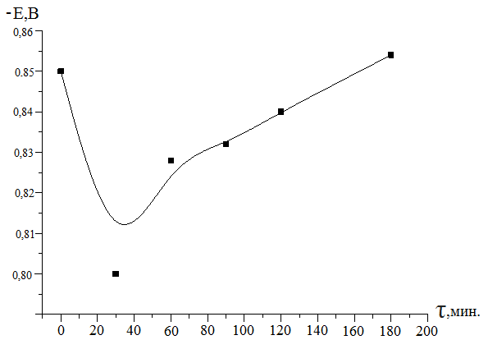

Раствор осаждения: Фосфомет +5 г/л м-НБС; Время испытания (мин): 1- 0; 2- 30; 3- 60; 4- 90; 5- 120; 6- 180
Рисунок 20 – Зависимость изменения величины коррозионного потенциала железного электрода с фосфатными покрытиями от времени испытания в модельном растворе №2

Согласно рисунку 20 при испытании фосфатного покрытия, осажденного из раствора Фосфмет + 5 г/л м-НБС в первые 30 мин. наблюдается смещение коррозионного потенциала в область менее отрицательных значений, что свидетельствует об увеличении коррозионной стойкости покрытия. Однако при дальнейшем увеличении времени испытания наблюдается смещение коррозионного потенциала в область более отрицательных значений, т.е. происходит уменьшение коррозионной стойкости фосфатного покрытия. При испытании фосфатного покрытия в течение 180 мин. значение его коррозионного потенциала становится равным значению коррозионного потенциала (-0,849V) исходного фосфатного покрытия, не испытанного в агрессивной среде.
При сопоставлении поведения коррозионного потенциала железных образцов с фосфатными покрытиями, осажденными из раствора Фосфомет в присутствии м-НБС, от времени испытания в модельных растворах 1 и 2 сделан вывод, что фосфатные покрытия проявляют большую коррозионную стойкость в модельном растворе №1, в время как в модельном растворе № 2 их коррозионная стойкость уменьшается.
При сопоставлении изменения коррозионного потенциала железных образцов с фосфатным покрытием, осажденным из раствора Фосфомет в присутствии м-НБС, от времени испытания в модельных растворах 1 и 2 сделан вывод, что фосфатные покрытия проявляют большую коррозионную стойкость в модельном растворе №1, в время как в модельном растворе № 2 их коррозионная стойкость уменьшается. Таким образом, увеличение концентрации солей в модельном растворе приводит к уменьшению коррозионной стойкости фосфатных покрытий, осажденных из раствора Фосфомет + 5 г/л м-НБС.
Исследование фосфатных покрытий в модельном растворе № 3
Модельный раствор № 3 отличается от модельных растворов № 1 и № 2 составом исходных компонентов. Модельный раствор №3 характеризуется отсутствием солей NaCI и MgSO₄, а также наличием большой концентрации ионов HCO₃⁻, SO₄²⁻ и Ca²⁺ (таблица 2).
Проведено исследование изменения коррозионной стойкости железных образцов с фосфатным покрытием, осажденным из раствора Фосфомет в присутствии 2,5 г/л нитрофенола в зависимости от времени испытания в модельном растворе № 3 при температуре 30°С (рисунок 21).

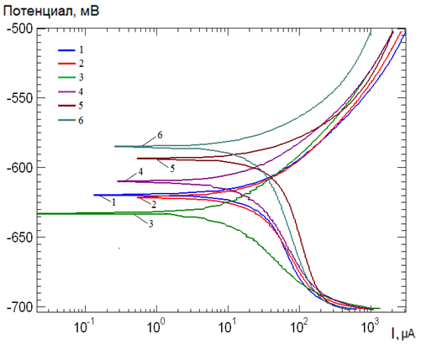
Раствор осажения: Фосфомет в присутствии 2,5 г/л нитрофенола; время испытания (мин.): 1- 0; 2- 30; 3- 60; 4- 90; 5- 120; 6- 180
Рисунок 21 - Тафелевские зависимости железного электрода с фосфатным покрытием от времени испытания в модельном растворе №3
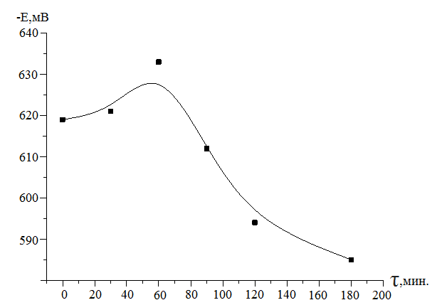
Раствор осаждения: Фосфомет + 2,5 г нитрофенол; время испытания (мин.): 1- 0; 2- 30; 3- 60; 4- 90; 5- 120; 6- 180
Рисунок 22 – Изменение величины коррозионного потенциала железного электрода с фосфатными покрытиями от времени испытания в модельном растворе №3

Согласно рисунку 22 с увеличением времени испытания железного электрода с фосфатным покрытием в модельном растворе № 3 до 60 мин. коррозионный потенциал, определенный из Тафелевских кривых, смещается в область более отрицательных значений на 10 мВ, что свидетельствует о небольшом уменьшении коррозионной стойкости. С увеличением времени испытания от 60 до 180 мин. происходит резкое смещение коррозионного потенциала в положительную область на 50 мВ, что свидетельствует о значительном увеличении коррозионной стойкости фосфатного покрытия. Полученные результаты соответствуют данным по определению коррозионной стойкости аналогичных покрытий методом Акимова (рисунок 3, кривая 2).

3 Проведение испытаний полученных фосфатных покрытий в агрессивных средах с разными гидродинамическими условиями
3.1 Определение коррозионной стойкости фосфатных покрытий в водах ПНХЗ по Тафелевским кривым

Для оценки коррозионной стойкости фосфатных покрытий в промышленной воде Павлодарского нефтехимического завода (ПНХЗ) были выбраны покрытия, показавшие наибольшую коррозионную стойкость в модельных растворах: фосфатные покрытия, осажденные их раствора Фосфомет + 2,5 г/л нитрофенола и Фосфомет + 5 г/л м-НБС.
Состав заводской воды из трубопровода ПНХЗ приведен в таблице 3.

Таблица 3 – Состав заводской воды
Наименование химического вещества | Единица измерения | Найдено | Метод испытания
Водородный показатель | Единицы рН | 5,068 | ГОСТ 26449.1-85
Жесткость общая | Ммоль/дм³ | 0,20 | ГОСТ 4151-72
Карбонаты (CO₃²⁻) | мг/дм³ | Н.о. (6,0) | ГОСТ 26449.2-85, п. 5
Кальций (Ca ²⁺) | мг/дм³ | 2,0 | ГОСТ 26446.1-85, п. 11.1
Магний (Mg ²⁺) | мг/дм³ | 1,2 | ГОСТ 26449.1-85, п. 12
Сульфаты (SO₄²⁻⁾ | мг/дм³ | 6,2 | ГОСТ 4389-72
Хлориды (CI⁻) | мг/дм³ | 10,6 | ГОСТ 4245-72

Антикоррозионные свойства полученных фосфатных покрытий оценивали с помощью поляризационных кривых по Тафелю. В связи с этим на поверхности железного электрода были получены покрытия из растворе Фосфомет, содержащем 2,5 г/л нитрофенола при температуре 30°С, времени осаждения 10 мин., скорости перемешивания 500 об/мин. Затем полученные покрытия прокаливали в сушильном шкафу при температуре 80°С в течение 15 мин., после чего снимали Тафелевские поляризационные кривые в растворе 0,3М Na₂SO₄. На рисунке 23 приведены Тафелевские кривые железного электрода с фосфатным покрытием после испытания в агрессивной среде (заводская вода) в течении различного времени.

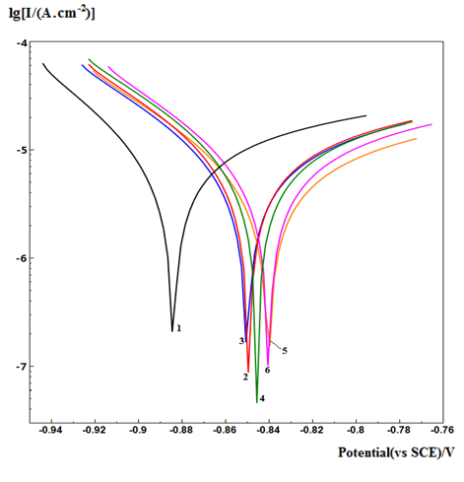
Раствор осаждения: Фосфомет + 2,5 г/л нитрофенол, время испытания (мин): 1- 0; 2- 30; 3- 60; 4- 90; 5- 120; 6- 180
Рисунок 23 - Тафелевские зависимости железного электрода с фосфатным покрытием от времени испытания в заводской воде

Согласно рисунку 22 коррозионный потенциал фосфатного покрытия, осажденного из раствора Фосфомет+ 2,5 г/л нитрофенола, с увеличением времени испытания в заводской воде смещается в область менее отрицательных значений потенциала, т.е. наблюдается увеличение его коррозионной стойкости.
Зависимость изменения величины коррозионного потенциала железных образцов с фосфатным, осажденным из раствора Фосфомет + 2,2 г/л нитрофенола, от времени испытания в заводской воде показано на рисунке 24.

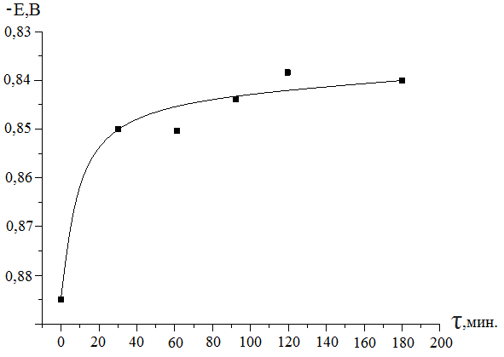
Раствор осаждения: Фосфомет + 2,5 г/л нитрофенол, время испытания: 1- 0; 2- 30; 3- 60; 4- 90; 5- 120; 6- 180
Рисунок 24 – Зависимость изменения величины коррозионного потенциала железного электрода с фосфатным покрытием от времени испытания в заводской воде

Согласно рисунку 24 наиболее значительное смещение коррозионного потенциала железного электрода с фосфатным покрытием, осажденным из раствора Фосфомет + 2,5 г/л нитрофенола, в положительную область происходит в первые 30 минут испытания в заводской воде. Коррозионный потенциал покрытия не испытанного в заводской воде составляет -0,884 V, а при времени испытания 30 мин. его значение составляло -0,850 V. Однако, можно наблюдать, что при дальнейшем увеличении времени испытания фосфатного покрытия в заводской воде, потенциал коррозии меняется незначительно.
Следовательно, испытание фосфатных покрытий, осажденных из раствора Фосфомет в присутствии 2,5 г/л нитрофенола, приводит к значительному увеличению его коррозионной стойкости в начале испытания, в первые 30 минут. В последующем увеличение времени испытания способствует стабилизации фосфатного покрытия.
Иная картина наблюдается при исследовании коррозионной стойкости фосфатных покрытий, осажденных из раствора Фосфомет в присутствии м-НБС, после их испытаний в агрессивной среде (заводская вода). На рисунке 25 приведены Тафелевские зависимости, полученные на железном электроде с фосфатными покрытиям, осажденными из раствора Фосфомет в присутствии м-НБС, после испытания в заводской воде в течении различного времени.

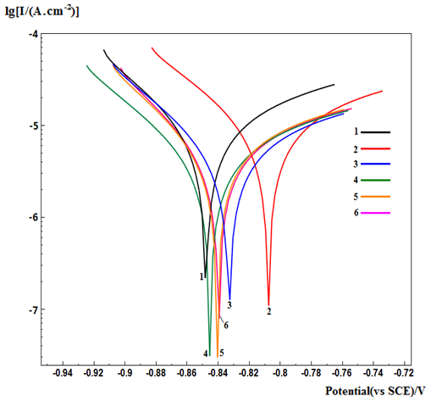
Раствор осаждения: Фосфомет + 5 г/л м-НБС; время испытания (мин.): 1- 0; 2- 30; 3- 60; 4- 90; 5- 120; 6- 180
Рисунок 25 – Тафелевские зависимости железного электрода с фосфатным покрытием при различном времени испытания в заводской воде

На основании полученных экспериментальных данных построена зависимость изменения величины коррозионного потенциала железного электрода с фосфатным покрытием от времени испытания в заводской воде (рисунок 26).
Согласно рисунку 26 увеличение времени испытания фосфатного покрытия, осажденного из раствора Фосфомет + 5 г/л м–НБС в заводской воде в первые 30 мин приводит к значительному смещению коррозионного потенциала в положительную область (-0,808V), что обусловлено увеличением коррозионной стойкости по сравнению с покрытием не испытанным в агрессивной среде (-0,849V). При дальнейшем увеличении времени испытания наблюдается обратное смещение коррозионного потенциала в область более отрицательных значений, т.е. происходит уменьшение коррозионной стойкости покрытия и его дальнейшая стабилизация. При сопоставлении Тафелевских зависимостей, приведенных на рисунках 23 и 25, можно сделать вывод, что при небольшом времени испытания до 30 мин. в агрессивной среде (заводская вода) происходит рост коррозионной стойкости фосфатных покрытий, осажденных из раствора Фосфомет в присутствии нитрофенола и м-НБС. Дальнейшее увеличение времени выдерживания от 90 до 180 мин. приводит к некоторому уменьшению коррозионной стойкости фосфатных покрытий, осажденных из раствора Фосфомет + 5 г/л м-НБС с их дальнейшей стабилизацией.

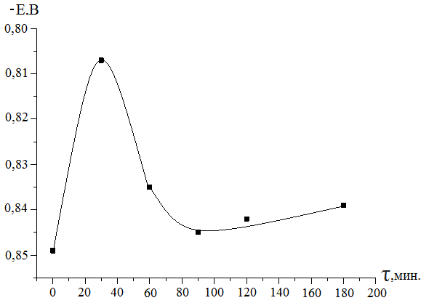
Раствор осаждения: Фосфомет +5 г/л м-НБС
Рисунок 26 – Зависимость изменения величины коррозионного потенциала железного электрода с фосфатным покрытием от времени испытания в заводской воде

Согласно рисунку 26 увеличение времени испытания фосфатного покрытия, осажденного из раствора Фосфомет + 5 г/л м–НБС в заводской воде в первые 30 мин приводит к значительному смещению коррозионного потенциала в положительную область (-0,808V), что обусловлено увеличением коррозионной стойкости по сравнению с покрытием не испытанным в агрессивной среде (-0,849V). При дальнейшем увеличении времени испытания наблюдается обратное смещение коррозионного потенциала в область более отрицательных значений, т.е. происходит уменьшение коррозионной стойкости покрытия и его дальнейшая стабилизация. При сопоставлении Тафелевских зависимостей, приведенных на рисунках 23 и 25, можно сделать вывод, что при небольшом времени испытания до 30 мин. в агрессивной среде (заводская вода) происходит рост коррозионной стойкости фосфатных покрытий, осажденных из раствора Фосфомет в присутствии нитрофенола и м-НБС. Дальнейшее увеличение времени выдерживания от 90 до 180 мин. приводит к стабилизации коррозионной стойкости фосфатных покрытий, осажденных из раствора Фосфомет + 2,5 г/л нитрофенола и к некоторому уменьшению коррозионной стойкости с дальнейшей стабилизацией фосфатных покрытий, осажденных из раствора Фосфомет + 5 г/л м-НБС.
Таким образом, на основании проведенных исследований коррозионной стойкости фосфатных покрытий, осажденных из растворов преобразователей ржавчины в присутствии ускорителей процесса фосфатирования, было установлено, что наибольшей коррозионной стойкостью в агрессивных водах Павлодарского нефтехимического завода (ПНХЗ) обладают фосфатные покрытия, осажденные из раствора преобразователя ржавчины Фосфомет в присутствии 2,5 г/л нитрофенола.

3.2 Определение коррозионной стойкости фосфатных покрытий в водах ПНХЗ с разными гидродинамическими условиями

Исследовано влияние скорости перемешивания при испытании фосфатных покрытий, осажденных из раствора Фосфомет в присутствии 2,5 г/л нитрофенола и 5г/л м НБС. На рисунке 27 показано изменение скорости коррозии фосфатных покрытий в зависимости от времени испытания в заводской воде ПНХЗ. Определение коррозионной стойкости проведено капельным методом Акимова.
Согласно рисунку 27 коррозионная стойкость фосфатных покрытий, осажденных из раствора Фосфомет уменьшается с ростом скорости перемешивания заводской воды. Наибольшее изменение стойкости наблюдается у фосфатнх покрытий, осажденных из раствора Фосфомет + 5г/л м-НБС. С изменением скорости перемешивания от 200 до 700 об/мин коррозионная стойкость этого фосфатного покрытия уменьшается с 35 с до 12 с по методу Акимова. Коррозионнаястойкость покрытия, осажденного их раствора Фосфомет + 2,5 г/л нитрофенола с ростом скорости перемешивания меняется в меньшей степени. С изменением скорости перемешивания от 200 до 700 об/мин коррозионная стойкость покрытия уменьшается с 29с до 15 с. При времени испытания 120 мин. и скорости перемешивания заводской воды 500 об/мин коррозионная стойкость покрытий, осажденных их обоих растворов, имеет одинаковое значение 18 с.

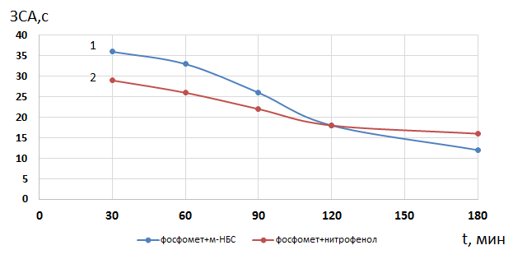
Раствор осаждения: 1 - фосфомет + 5 г/л м-НБС; 2 – фосфомет +2,5 г/л нитрофенол
Рисунок 27 - Влияние скорости перемешивания при испытании фосфатных покрытий в заводской воде

Таким образом, изменение гидродинамических условий при испытании фосфатных покрытий, осажденных из раствора преобразователя ржавчины Фосфомет приводит к незначительному изменению их коррозионной стойкости.

ЗАКЛЮЧЕНИЕ

За период работы с 2018 по 2020 гг. проведены систематические, комплексные и прикладные исследования по разработке высокотехнологичных процессов формирования антикоррозионных фосфатных покрытий, на основе выпускаемых в промышленности преобразователей ржавчины, учитывающие современные требования и тенденции.
В 2018 г. согласно календарному плану и техническому заданию были определены оптимальные условия формирования адгезионных фосфатных покрытий на железных образцах (время, температура, скорость перемешивания) химическим методом и методом снятия циклических вольтамперных кривых по изменению величины тока максимума (А) из растворов фосфатирования ФР-1; ФР-2; ФР-3 и ФР-4. Сопоставлены результаты между защитными свойствами фосфатной пленки капельным методом Акимова и методом циклической вольтамперометрии. Рассмотрено влияние ускорителя процесса фосфатирования - гидроксиламина на коррозионную стойкость фосфатных пленок на железных образцах. Определена оптимальная концентрация гидроксиламина на формирование фосфатной пленки на железном электроде. С использованием сканирующей электронной микроскопии установлена структура и элементный состав формируемых покрытий. Показано, что наиболее плотное и мелкозернистое покрытие наблюдается при использовании в качестве фофатирующего раствора ФР-1(4), имеющего состав: ZnO – 1,16 г/л; NiNO₃.6H₂O – 0, 5208г/л; HNO₃ – 0,614 мл; H₃PO₄ – 1,472 мл; NaOH – 0,252 г/л с добавкой 0,5 г/л гидроксиламина.
В 2019 г. согласно календарному плану и техническому заданию были разработаны растворы для осаждения фосфатных покрытий на основе преобразоватей ржачины, Фосфомет и Цинкарь с добавками ускорителей нитрофенола и 3 –нитробензосульфоната натрия; определены оптимальные условия формирования фосфатных покрытий (концентрация ускорителя, температура, время, скорость перемешивания); показано, что наибольшей коррозионной стойкостью обладают фосфатные покрытия, полученные из раствора, содержащего Фосфомет с добавками нитрофенола; предложен электрохимический метод определения коррозионной стойкости фосфатных покрытий, основанный на измерении тока ионизации железного электрода при определенном потенциале на циклических вольтамперных кривых; осуществлены коррозионные испытания фосфатных покрытий методом поляризационных кривых по Тафелю и методом Акимова. Проведено исследование влияния укорителей процесса фосфатирования нитрофенола и м-НБС на изменение структуры поверхности осаждаемых покрытий, шероховатости, толщины и адгезии с поверхностью подложки.
Выводы по результатам проделанной научно-исследовательской работы в 2020 г.:
1 Предложен новый электрохимический способ определения оптимального состава антикоррозионных покрытий на стали. Состав формируемого фосфатного покрытия определяют по значению концентрации ускорителя не зависящей от числа циклов циклических вольтамперных кривых стального электрода.
2 Показано, что разработанный электрохимический метод определения оптимального состава фосфатных покрытий с высокой степенью согласуется с определением оптимального состава капельным методом Акимова.
3 Использование электрохимического метода циклической вольтамперометрии позволило установить оптимальную концентрацию ускорителей фосфатирования разной природы, обеспечивающую полную антикоррозионную защиту фосфатных пленок на поверхности железных образцов и оптимальные условия осаждения покрытий при разных концентрациях ускорителей.
4 Показано, что наибольшей коррозионной стойкостью обладают фосфатные покрытия, осажденные из раствора преобразователя ржавчины Фосфомет в присутствии ускорителей фосфатирования нитрофенол и м-нитробензосульфоната натрия (м-НБС)
5 Найдено, что оптимальной концентрацией нитрофенола, при которой наблюдается максимальная коррозионная стойкость формируемых фосфатных покрытий в растворе Фосфомет, составляет концентрация 2÷2,5 г/л.
6 Изучено влияние рН на коррозионную стойкость формируемых фосфатных покрытий. Показано, что наибольшей коррозионной стойкостью обладают фосфатные покрытия, осажденные из раствора Фосфомет в присутствии ускорителя фосфатирования нитрофенола при значении рН=6,7, а также фосфатные покрытия, осажденные из раствора Цинкарь в присутствии ускорителя фосфатирования м-НБС при значении рН=7,8.
7 Исследовано изменение коррозионной стойкости фосфатных покрытий при испытании их в модельных растворах, отличающихся составом и различным содержанием исходных компонентов.
8 Показано что увеличение минерализации растворов испытания фосфатных покрытий приводит к увеличению коррозионной стойкости фосфатных покрытий, осажденных из растворов Фосфомет + 0,5 г/л нитрофенола и Цинкарь +5г/л м-НБС, но способствует уменьшению коррозионной стойкости покрытий, осажденных из раствора Фосфомет + 5 г/л м-НБС.
9 Наибольшая коррозионная стойкость покрытий, осажденных из раствора преобразователя ржавчины Фосфомет + 2,5 г нитрофенола наблюдалась в модельном растворе характеризующемся высоким содержанием Na₂HCO₃ и CaCI₂ Коррозионная стойкость таких покрытий составляла 82 с по методу Акимова.
10 Проведены испытания полученных покрытий в средах с высокой минерализацией (заводская вода Павлодарского нефтехимического завода). Наибольшую коррозионную стойкость показали фосфатные покрытия, осажденные из раствора преобразователя ржавчины Фосфомет в присутствии 2,5 г/л нитробензола. Причем, вначале испытания наблюдается увеличение коррозионной стойкости фосфатных покрытий с их дальнейшей стабилизацией.
Использование комплексного подхода к разработке адгезионных фосфатных покрытий на основе преобразователей ржавчины, а также исследование антикоррозионных свойств полученных покрытий с использованием независимых, современных с высокой разрешающей способностью химических, физических и электрохимических методов анализа, дополняющих друг друга, позволяют сделать вывод о полноте решения поставленных задач.
Разработанные отечественные импортозамещающие технологии получения адгезионных фосфатных покрытий отличаются невысокой энергоемкостью, поскольку нанесение покрытий осуществляется при температуре 25-30°С; высокой технологичностью, поскольку не требуется строго контроля параметров раствора и самого процесса фосфатирования; отсутствием выделения водорода, что способствует хорошей адгезии фосфатов с поверхностью металла; отсутствием шлама и отрицательного влияния на окружающую среду; низкой стоимостью и временем формирования фосфатного покрытия и могут быть рекомендованы для применения на промышленных объектах (химической, металлургической, машиностроительной и нефтедобывающей промышленности).
Установленные закономерности в процессе формирования адгезионных низкотемпературных фосфатных покрытий на основе преобразователей ржавчины характеризуются научной новизной и актуальностью. Изложенное выше позволяет сделать вывод о высоком научно-техническом уровне выполненного отчета, сопоставимого с исследованиями ведущих специалистов зарубежных стран.
По итогам исследований по данному проекту
За 2020 г. Опубликовано 6 статей: 1 статья в зарубежном научном издании с ненулевым ИФ; 4 статьи в базах данных Scopus с ненулевым ИФ и 1 статья в отечественном научном издании с ненулевым ИФ а также тезисы на Международной конференции.
За 2018-2020гг. Опубликовано 8 статей: 1 статья в зарубежном научном издании с ненулевым ИФ; 5 статей в базах данных Scopus с ненулевым ИФ и 1 статья в отечественном научном издании с ненулевым ИФ, а также тезисы на Международной конференции.
СПИСОК ИСПОЛЬЗОВАННЫХ ИСТОЧНИКОВ

1 Ваграмян Т.А., Григорян Н.С., Мазурова Д.В., Абрашов А.А., Акимова Е.Ф. Фосфатирование. Современное состояние и перспективы развития в России // Коррозия: материалы, защита. – 2011. – № 2. – С. 20–27.
2 Абрашов А.А., Розанова Д.И., Григорян Н.С., Ваграмян Т.А., Акимова Е.Ф., Колесников В.А., Аснис Н.А. О возможности замены процессов хроматирования на процессы фосфатирования оцинкованной поверхности // Коррозия: материалы, защита. – 2011. – № 11. – С. 44–48.
3 Абрашов А. А., Чамашкина Н.Н., Юрьева Г.А., Григорян Н. С., Ваграмян Т.А. Совершенствование технологии нанесения фосфатных слоев // Гальванотехника и обработка поверхности. – 2012. –№ 4.– С.41–46.
4 Григорян Н.С., Абрашов А.А., Кулюшина Н.В., Ваграмян Т.А. Защитные металлические и конверсионные покрытия. Лабораторный практикум. – М.: РХТУ им. Д.И. Менделеева, 2013. – 150 с.
5 Banczek E.P., Rodrigues P.R.P., Costa I. Investigation on the effect of benzotriazole on the phosphating of carbon steel // Surface & Coatings Technology. -2006. –№6. – P. 3701–3708.
6 Popic J.P, Jegdic´ B.V., Bajat J.B., Veljovic´ Ð., Stevanovic´ S.I., Miskovi-Stankovi V.B. The effect of deposition temperature on the surface coverage and morphology of iron-phosphate coatings on low carbon steel // Applied Surface Science. – 2011. – № 24. – P. 10855–10862.
7 Yu hui Xie, Ming zhi Chen, De long Xie, Li Zhong, Xin ya Zhang. A fast, low temperature zinc phosphate coating on steel accelerated by graphene oxide // Corrosion Science. – 2017. –V. 128, – P. 1–8.
8 De liang He, Fan cai Chen, An hong Zhou, Li hua Nie, Shou zhuo Yao. Real-time monitoring of zinc phosphating process by quartz crystal impedance system // Thin Solid Films. – 2001. –Vol. 382, № 1-2. – P. 263–270.
9 Chao-Min Wang, Han-Chih Liau, Wen-Ta Tsai. Effects of temperature and applied potential on the microstructure and electrochemical behavior of manganese phosphate coating // Surface and Coatings Technology. –2006. –№ 6. – P. 2994–3001.
10 Banczek E.P., Rodrigues P.R.P., Costa I. The effects of niobium and nickel on the corrosion resistance of the zinc phosphate layers // Surface & Coatings Technology. – 2008. –№ 10. – P. 2008–2014.
11 Sinha P.K, Feser R. Phosphate coating on steel surfaces by an electrochemical method // Surface and Coatings Technology. – 2002. –№ 2. – P. 158–168.
12 Feng Fang, Jing-hua Jiang, Shu-Yong Tan, Ai-bin Ma, Jian-qing Jiang. Characteristics of a fast low-temperature zinc phosphating coating accelerated by an ECO-friendly hydroxylamine sulfate // Surface and Coatings Technology. –2010. –№ 15. – P.2381–2385.
13 Peultier J., Rocca E., Steinmetz J. Zinc carboxylating: a new conversion treatment of zinc // Corrosion Science. – 2003. –№ 8. – P. 1703–1716.
14 Mazurova D.V., Grigoryan N.S., Akimova E.F., Abrashov A.A., Vagramyan T.A., Kharlamov V.I. Simultaneous phosphatizing of steel, galvanized steel, and aluminum // Protection of Metals and Physical Chemistry of Surfaces. – 2009. –№3. – P. 68–72.
15 Zimmermann D., Munoz A.G., Schultze J.W. Microscopic local elements in the phosphating process // Electrochimica Acta. – 2003. –№4. – P. 3267–3277.
16 Абрашов А. А., Григорян Н. С., Ваграмян Т.А., Акимова Е.Ф. Совершенствование растворов кристаллического фосфатирования // Гальванотехника и обработка поверхности. – 2010. – № 3. – C. 48–52.
17 Абрашов А.А., Григорян Н.С., Ваграмян Т.А., Папиров Р.В. Стяжкина М.И. Низкотемпературные растворы для кристаллического фосфатирования // Гальванотехника и обработка поверхности. – 2013. – № 4. – C. 40–45.
18 Абрашов А.А., Чамашкина Н.Н., Юрьева Г.А., Григорян Н.С., Ваграмян Т.А. Улучшение процесса фосфатирования // Гальванотехника и обработка поверхности. – 2012. –№ 4. – C. 7–12.
19 Tepe Bulent, Gunay Banihan. Evaluation of pre-treatment processes for HRS (hot rolled steel) in powder coating // Progress in Organic Coatings. – 2008. – Vol. 62. – P.134–144.
20 T.S.N. Sankara Narayanan. Surface pretreatment by phosphate conversion coatings // Reviews on Advanced Materials Science. – 2005. – № 9. – Р.134–137.
21 Круглова JI.H., Мачевская Р.А. Исследование поверхности стали на начальной стадии образования цинкфосфатных слоев методом оже-спекроскопиии // Лакокрасочные материалы и их применение. – 1985. – № 5.– С. 23–26.
22 Afshar A., Hasannejad H. Effect of current density on DC electrochemical phosphating of stainless steel 316 // Surface and Coatings Technology. – 2010. –№ 7. – P. 2302–2306.
23 Banczek E.P., Rodrigues P.R.P., Costa I. Investigation on the effect of benzotriazole on the phosphating of carbon steel // Surface and Coatings Technology. – 2006. –№ 12. – P. 3701–3708.
24 Ptacek B., Dalard F., Rameau J.J. Iron phosphating in a trichloroethylene solution // Surface and Coatings Technology. – 1996. –№ 8. – P. 277–283.
25 Losch A., Schultze J.W. Impedance spectroscopy and other electrochemical in-situ investigations of the phosphating process // Journal of Electroanalytical Chemistry. – 1993. –№ 11. – P. 39–61.
26 Amadeh A., Sadreddini S. Application of magnesium phosphate coating on low carbon steel via electrochemical cathodic method and investigation of its corrosion resistance // J. of Alloys and Compounds. – 2015. –№ 10. – P. 956–958.
27 Sankara Narayanan T.S.N., Jegannathan S., Ravichandran K. Corrosion resistance of phosphate coatings obtained by cathodic electrochemical treatment: Role of anode–graphite versus steel // Progress in Organic Coatings. – 2006. –№ 4. – P. 355–362.
28 Grigoryan N.S., Akimova E.F., Vahramyan T.A. Phosphating. M: Globus, 2008. – 144 p.
29 Kazarinov I.A., Makhmmod A.A., Trepak N.M., Isaicheva L.A. Cold phosphating of low carbon steel // Eurasian Union of Scientists. – 2016. – №3. – P. 101–105.
30 Tamilselvi M., Kamaray P., Arthanareeswari M., Devikala S. Nano zinc phosphate coatings for enhanced corrosion resistance of mild steel // Applied Surface Science. – 2015. – V. 327. – P. 218–225.
31 Xie Y., Chen M., Xie D., Zhong L., Zhang X. A fast, low temperature zinc phosphate coating on steel accelerated by graphene oxide // Corrosion Science. – 2017. – Vol.128. – P. 1–8.
32 Zubielewicz M., Kamińska-Tarnawska E., Kozłowska A. Protective properties of organic phosphate-pigmented coatings on phosphated steel substrates // Progress in Organic Coatings. –2005. – Vol.53. – P. 276–285.
33 Verbruggenn H., Baert K., Terryn H., De Graeve I. Molybdate-phosphate conversion coatings to protect steel in a simulated concrete pore solution // Surface and Coatings Technology, – 2019. – №361. – Р. 280 –291.
34 Amini R., Vakili H., Ramezanzadeh B. Studying the effects of poly (vinyl) alcohol on the morphology and anti-corrosion performance of phosphate coating applied on steel surface // Journal of the Taiwan Institute of Chemical Engineers. – 2016. – №58. – Р. 542–551.
35. Jegdić B.V, Bajat J.B., Popić J.P., Mišković-Stanković V.B. Corrosion stability of polyester coatings on steel pretreated with different iron–phosphate coatings // Progress in Organic Coatings. – 2011. –№ 70. – Р.127–133.
36 Ramanauskas R., Girčienė O., Gudavičiūtė L., Selskis A. The interaction of phosphate coatings on a carbon steel surface with a sodium nitrite and silicate solution // Applied Surface Science. – 2015. –№ 327. – Р.131–139.
37 Liascukiene I., Ben Salah M, Sabot R., Refait Ph., Dhouibi L., Méthivier C., Landoulsi J., Jeannin M. Deciphering the role and nature of phosphate species at the surface of stainless steel immersed in phosphoric acid solutions // Applied Surface Science. – 2018. – №434. –Р.561– 572.
38 Sankara Narayanan. Surface Pretreatment by Phosphate Conversion Coatings // Reviews on advanced materials science. – 2005. – № 9. – Р.130–177.
39 Narayan Chandra. Importance of Surface Preparation for Corrosion Protection of Automobiles // Journal of Surface Engineered Materials and Advanced Technology. – 2013. – № 3. – Р.94–105.
40 Filip Pastorek, Kamil Borko, Stanislava Fintová, Kajánek Daniel and Branislav Hadzima. Effect of surface pretreatment on quality and electrochemical corrosion properties of manganese phosphate on S355J2 HSLA steel // Coatings. – 2016. – №6. – Р.46 – 54.
41 Abrashov A.A., Grigoryan N.S., Vahramyan T.A., Akimova E.F. Improvement of crystalline phosphating solutions // Electroplating & surface treatment. – 2010. –№ 3. – P. 48–52.
42 Statsyuk V.N., Sultanbek U., Fogel L.A. The effect of hydroxylamine on the phosphating of iron in sulfate solutions // Bulletin of the NAS of the Republic of Kazakhstan. – 2016. – №5. – Р. 197–199.
43 Стацюк В.Н., Фогель Л.А., Болд А. Определение оптимальных условий формирования фосфатных покрытий на латуни вольтамперометрическим методом // Гальванотехника и обработка поверхности. – 2016. – №4 . – С. 56–60.
44 Стацюк В.Н., Фогель Л.А., Болд А. Циклические вольтамперные кривые латунного электрода с фосфатным покрытием // Известия НАН РК (сер. хим.). – 2016. – № 2. – С. 129–135.
45 Стацюк В.Н., Фогель Л.А., Болд А., Султанбек У. Циклические вольтамперные кривые железного электрода с фосфатным покрытием // Известия НАН РК (сер. хим.). – 2017. – № 3. – С.52–59.
46 Statsyuk V.N, Fogel L.A, Ait S, Vagramyan T. A, Abrashov A. A. 4th international congress on «Technology engineering and science – 2017: еffect of electrolyte composition on electrode reactions of iron at potentials of its active dissolution» // Abstract Book. – 2017. –№1. – P. 1–5.
47 Стацюк В.Н., Айт С., Журинов М.Ж., Фогель Л.А., Абрашов А.А. Электродные реакции фосфоновых соединений АТМФ и ГЭДФ на платиновом и стеклоуглеродном электродах // Известия НАН РК. – 2017. – № 5 (425). – С.220–225.
48 Стацюк В.Н., Айт С., Журинов М.Ж., Фогель Л.А., Абрашов А.А. Взаимосвязь между адсорбционными характеристиками аминов на ртути и их ингибирующей способностью на железе // Доклады Национальной Академии Наук Республики Казахстан. – 2017. – Т.6. –№ 316. – С. 23–29.
49 Statsyuk V.N., Sauyk A., Fogel L.A., Zhurinov M.Zh., Abrashov A.A. Corrosion processes on iron electrode in presence of heterocyclic amines // Oriental journal of chemistry. – 2017. – № 33. – P. 2868–2874.
50 ГОСТ 9.302-88 Единая система защиты от коррозии и старения. Покрытия металлические и неметаллические неорганические. Методы контроля. – М.: Изд-во стандартов. 1990. – 40 с.

ПРИЛОЖЕНИЕ А

Перечень опубликованных научных работ
Зарубежные публикации за 2018г.
1 Стацюк В.Н., Фогель Л.А., Айт С., Журинов М.Ж., Калинкина А.А., Ваграмян Т.А., Абрашов А.А. Кинетика катодного восстановления продуктов ионизации железа в нейтральных растворах // Практика противокоррозионной защиты. – 2018. – № 3(89). – С. 51 – 56. (РИНЦ ИФ-0,2)
Зарубежные публикации за 2019г.
1 Zhurinov M. Zh., Statsyuk V.N., Fogel L.A., Bold A., Abrashov A.A. and Kostiuk A.. Determination of the optimal deposition conditions oxide-zirconium coating on steel base // Rasayan Journal of Chemistry. – 2019. – №12(3). – P.1287–1293. ИФ–1,8. Процентиль – 52 (Scopus)
Зарубежные публикации за 2020г.
1 Statsyuk V.N., Bold A., Fogel L.A., Sultanbek U. and Tilepbergen Zh. Determination of the conditions of phosphate coatings formation on iron by voltammetric method // Rasayan Journal of Chemistry – 2020. – №13(1). – P. 339–345 ИФ–1,8. Процентиль – 52 (Scopus)
2 Statsyuk V., Bold A., Zhurinov M., Fogel L., Sassykova L., Vagramyan T., Abrashov А. Using cyclic voltammetry to determine the protective ability of phosphate coatings // Funct. Mater. – 2020. – №27 (3). – P.605–610. ИФ–0,6. Процентиль –19 (Scopus)
3 Bold A., Fogel L.A., Statsyuk V.N., Sassykova L.R., Sultanbek U., Ait S., Tilepbergen Zh. Zh., Vagramyan T.A., Abrashov A.A. Using of rust converters for deposition of anti-corrosion coatings // Materials today proceedings. – 2020. – №31. – P. 502–504. ИФ–1,7. Процентиль – 39 (Scopus)
4 Statsyuk Vadim, Fogel Lidiya, Bold Amangul, Sultanbek Ularbek, Ait Sauik, Sassykova Larissa. Protective properties of phosphate coatings based on rust converters // Journal of Chemical Technology and Metallurgy. – 2020. – №55(6). – C. 2151–2157. ИФ–1. Процентиль – 39 (Scopus)

Отечественные публикации за 2020г.
1 Statsjuk V.N., Fogel L.A., Zhurinov M.Zh., Bold А., Sultanbek U., Tilepbergen Zh., Ait S., Sassykova L., Vagramyan T.A., Abrashov A.A. Accelerated low-temperature phosphating from solutions of rust converters // News of the National Academy of sciences of the Republic of Kazakhstan, series chemistry and technology. – 2020. – №439(1). – P. 79–86. (ИФ Каз БС - 0,245).
2 Болд А., Стацюк В.Н., Фогель Л.А., Сасыкова Л.Р. Определение защитных свойств антикоррозионных покрытий на стали вольтамперометрическим методом // Химические технологии функциональных материалов: 6-я Международная Российско-Казахстанская научная конференция, «Алматы – 2020». – Алматы, 2020.– Т. 1.– С. 36–39.

ПРИЛОЖЕНИЕ Б

Календарный план на 2018-2020гг
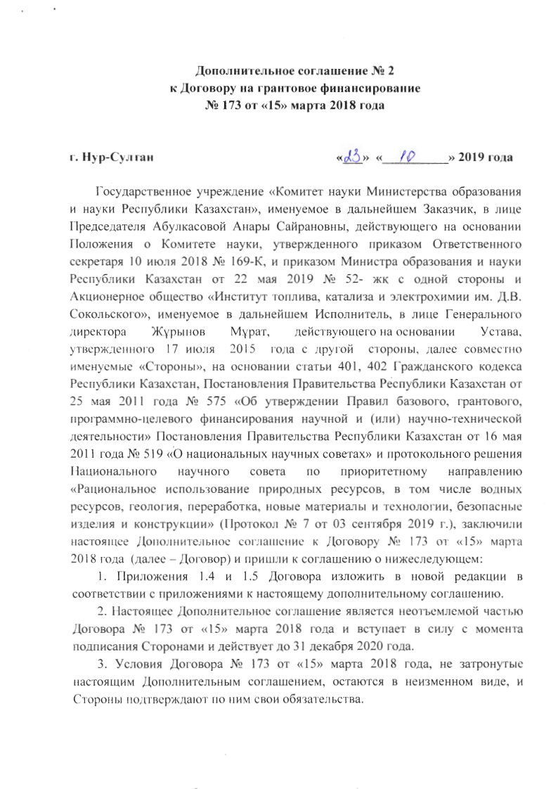

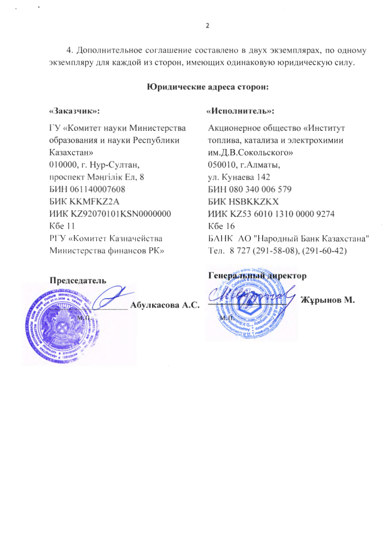

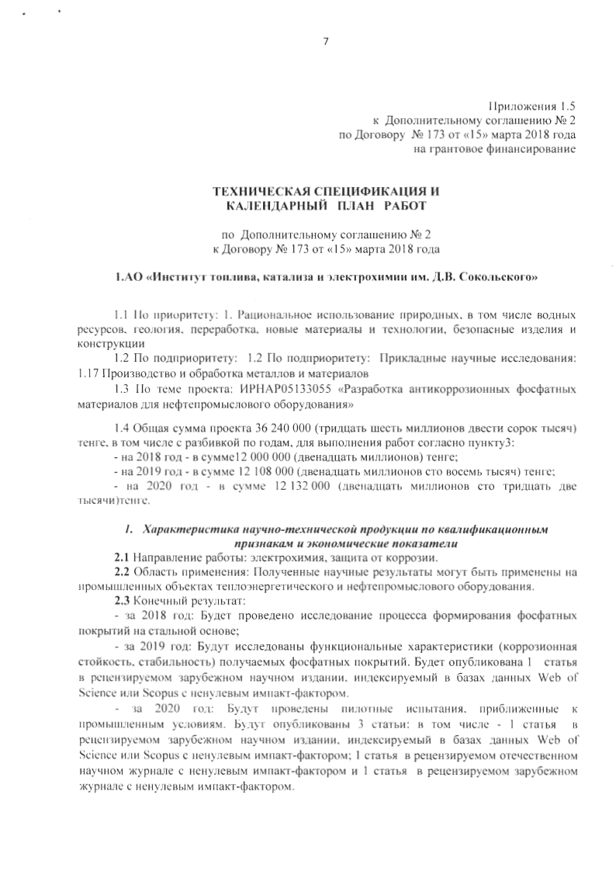

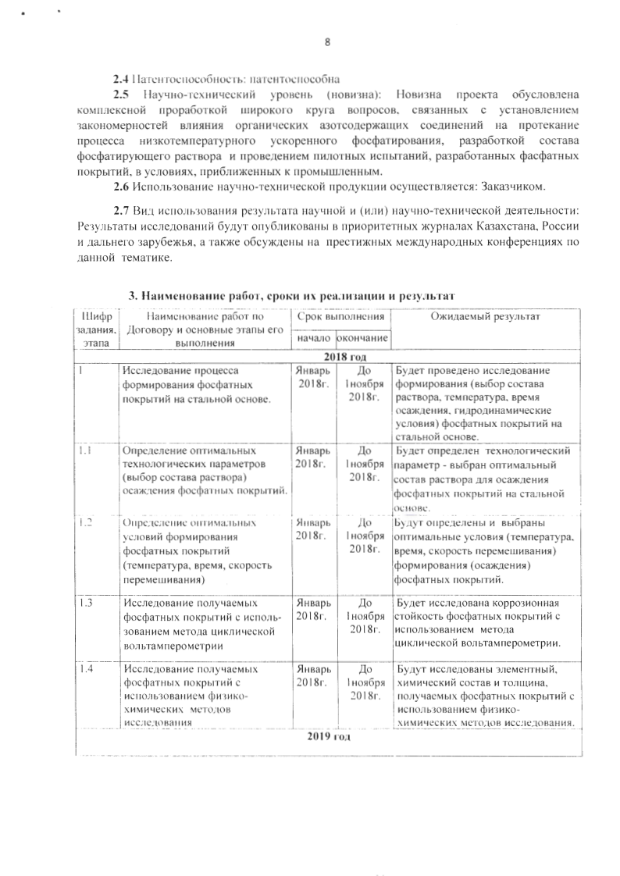

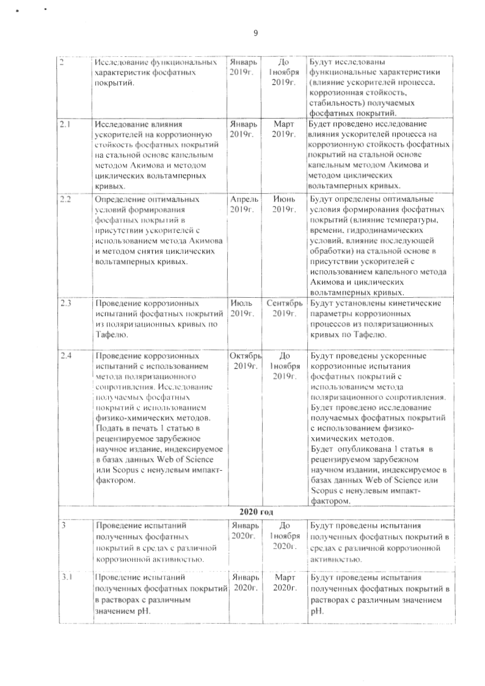

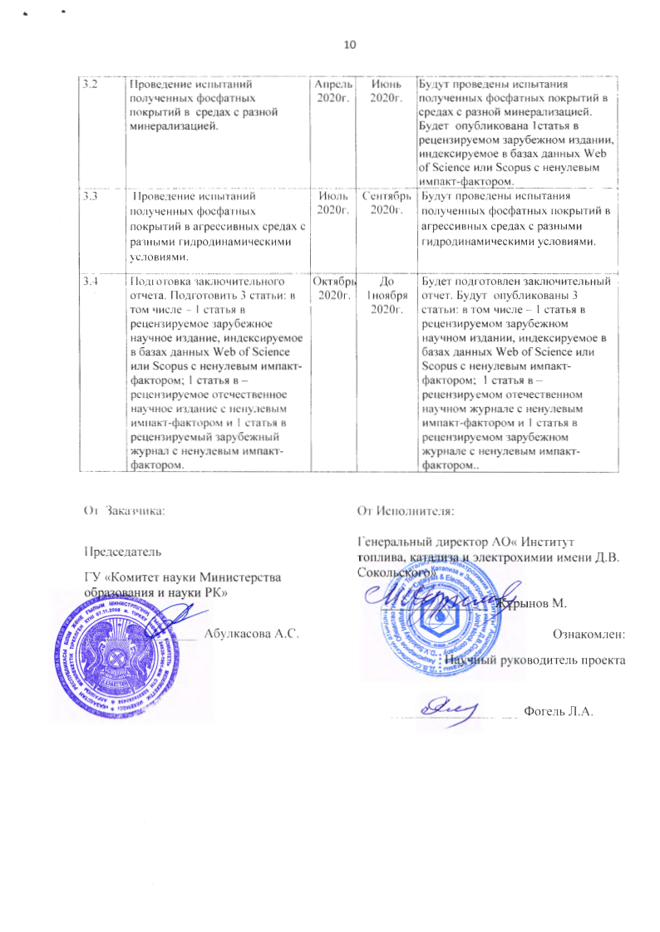

ПРИЛОЖЕНИЕ В
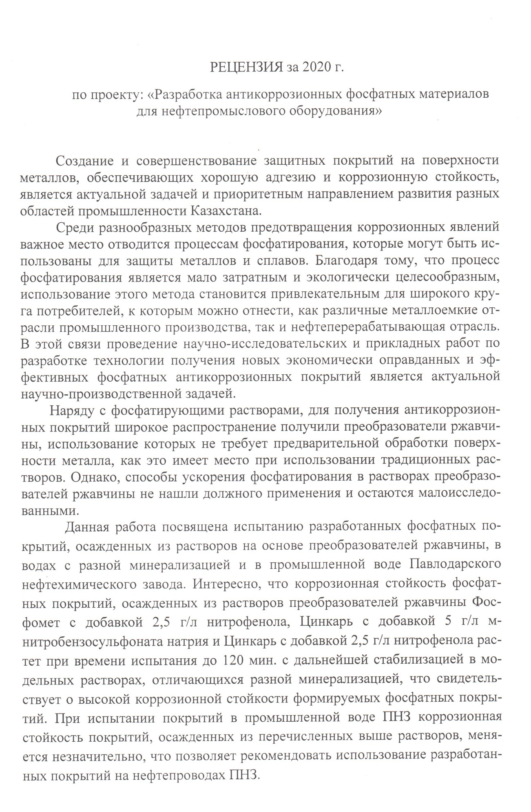

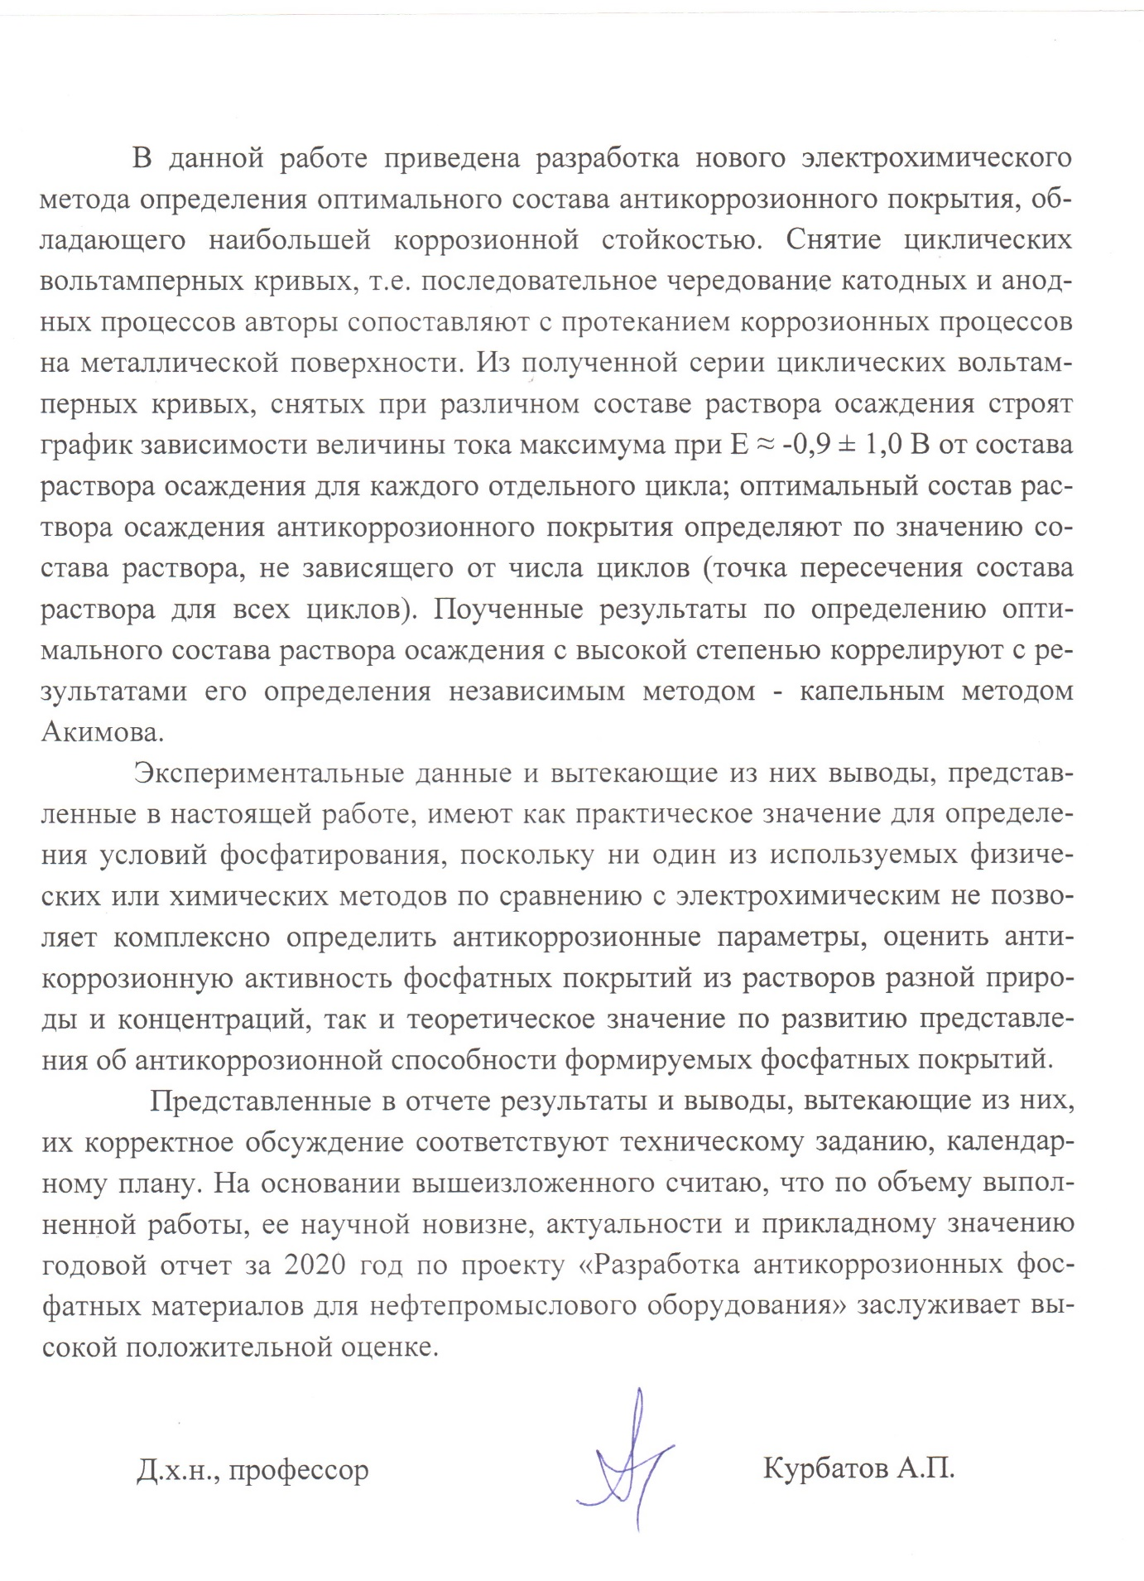

ПРИЛОЖЕНИЕ Г
Выписка из протокола
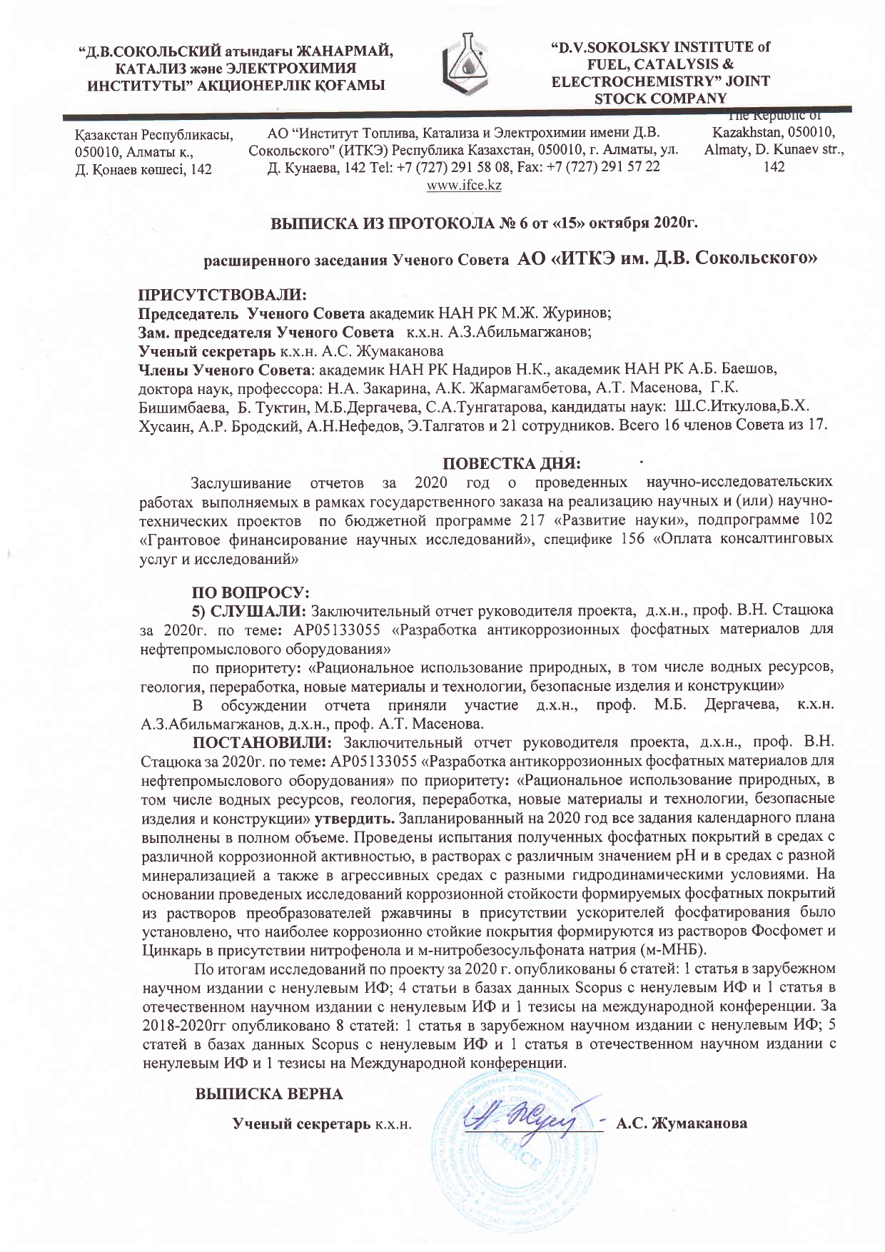

ПРИЛОЖЕНИЕ Д
Методика определения оптимального состава антикоррозионных покрытий на стали

Разработанная методика определения оптимального состава антикоррозионных покрытий на стали с использованием метода циклической вольтамперометрии была предложена для повышения точности измерения, значительного сокращения времени исследования, создания возможности дифференцированного подбора растворов и условий для осаждения антикоррозионного покрытия.
Определение оптимального состава антикоррозионного покрытия проводят в трёхэлектродной электрохимической ячейке с использованием потенциостата Gamry 3000 (США). Рабочим электродом служит дисковый электрод из стали (Ст.3) с видимой поверхностью 0,07 см². В качестве электрода сравнения используют хлорсеребряный электрод, насыщенный в растворе КCI, с потенциалом 196 мВ относительно водородного электрода. Вспомогательным электродом служит платиновый электрод с видимой поверхностью 2 см². Поверхность рабочего электрода предварительно экспонируют в растворе осаждения антикоррозионного покрытия с разным составом в течение 10 мин при температуре 40°С с перемешиванием, затем промывают дистиллированной водой и снимают циклические вольтамперные кривые в водном растворе 0,3 М сульфата натрия в интервале потенциалов от -0,3 В до -1,2 В. Затем строят графики зависимости величины тока максимума при Е = - 0,9 ± 0,1 В от состава раствора осаждения для всех циклов и определяют оптимальный состав раствора, при котором величина тока максимума не зависит от числа циклов.
Для подтверждения достоверности результатов предлагаемым способом, параллельно велось определение оптимального состава антикоррозионного покрытия капельным методом Акимова. Данные, полученные двумя методами, полностью совпадают. Время, затраченное на определение оптимального состава антикоррозионного покрытия по предлагаемой методики равно ≈ 45мин., что в 20-25 раз меньше времени по существующим методикам определения защитной способности антикоррозионных покрытий на стали.

